《绪论》及第一章《地球》习题汇编Ⅰ

一、概念题
1、 环境——是相对主体而言的。那些围绕着主体、占据一定空间、构成主体存在条件的诸种物质实体或社会因素，就是该主体事物的环境。
2、 地理学——就是研究地理环境的科学。
3、 地理环境——人类赖以生存的地球表层。是由自然环境、经济环境和社会文化环境相互重叠、相互联系所构成的整体。
4、超外圈（或磁层、磁圈）——向外扩展到外围空间的磁力线所构成的地球外部磁场。
5、外圈（或大气圈）——在地球引力作用下大量气体集聚在地球周围所形成的包层，自上而下分为散逸层（扩散层）、电离层（暖层）、中间层（高空对流层）、平流层、对流层。
6、地球表层——大气圈、岩石圈、水圈和生物圈交错重叠、互相渗透的复杂综合体。
7、不连续面——地震学家把对地球深处地震波传波速度发生急剧变化的地方。
8、莫霍洛维奇面或M界面——地壳与地幔之间的不连续面（或间断面）。1909年由南斯拉夫地震学家莫霍洛维奇发现。
9、康拉德面——地壳硅铝层与硅镁层之间的不连续面（或间断面）。由地震学家康拉德发现。
10、古登堡面——地幔与地核之间的不连续面（或间断面）。1914年由美国地震学家古登堡发现。
11、莱曼面——内、外地核之间的不连续面（或间断面）。1936年由丹麦地震学家莱曼女士发现。
12、上下成层的组合形式——在高空和地球深部的地圈，其层内理化性质较为一致，圈层之间的关系较为简单，表现为上下成层的组合形式。
13、相互交织的组合形式——在海陆表面附近的大气圈(下部)、水圈、岩石圈(上部)和生物圈则表现为相互交织的组合形式。
14、自然地理要素——自然地理环境是一个庞大的物质系统。其组成包括自然地理环境的各种物质以及在能量支配下物质运动所构成的各种动态体系，即自然地理要素。
15、部门自然地理学——研究组成自然地理环境某一要素的自然地理学的分支学科。
16、综合自然地理学——研究自然地理环境综合特征的自然地理学的分支学科。
17、区域自然地理学——研究一定区域自然地理环境的某个组成要素和自然地理环境的综合特征。
18、天体——宇宙中各种星体和星际物质的总称。肉眼可见的天体有恒星、星云、行星、卫星、慧星、流星等。
19、恒星——由炽热气体（等离子体）构成的，能自行发光发热的球状或类球状天体。
20、光年——光在真空中一年时间所走过的距离称为1光年。1光年=94605×10⁸（亿）Km=3×10⁸m/s（光速）×365天/年×24小时/天×60分/小时×60秒/分。
21、秒差距——恒星周年视差为l"时的恒星距离叫做1秒差距。如图2.1所示：当星日连线和星地连线的最大张角为1"时，该星日距离长度定义为1秒差距。
22、变星——在较短的时间内（几年或更短）亮度发生明显变化的恒星。
23、几何变星——是指两颗星的几何位置发生变化，即二者相互遮掩而引起亮度变化的星，又称为食变星。
24、脉动变星——是由于恒星的体积作周期性的膨胀和收缩而引起亮度变化的变星，约2／3的变星属此类。
25、爆发变星——是因为恒星本身的爆发现象而引起亮度突然变化的变星，如新星和超新星。
26、新星——光度在几天内突然增加9个星等以上，亮度增大几万倍至几百万倍的变星。
27、超新星若光度增加更大，亮度增大到1000万倍至l亿倍以上的变星。
28、中子星——是指由中子组成的恒星。
29、脉冲星——就是具有强磁场的快速自转的中子星。
30、黑洞——巨大质量高度集中在很小的体积内，密度极大，引力大到任何物质无法逃脱，辐射也被禁锢出不来的天体。黑洞不发光，但可根据其强大的引力场，推测它的存在。目前认为可能是黑洞的天体是天鹅座X-1。
31、银河系——是指太阳所在的整个星系，是比太阳系更高层次的庞大天体系统，是由构成银河系的气体、尘埃、恒星、星团以及星云所组成的密集区。
32、宇宙年——太阳以3万光年为半径绕银心作圆周运动，旋转速度约250km/s，周期约2.5亿年，称为一个“宇宙年”。
33、河内星云（简称星云）——由银河系内的气体和尘埃物质组成的看似云雾状的天体。如猎户座大星云等。
34、河外星云或河外星系——在银河系以外，类似银河系的庞大的恒星集团，由于它们距离太遥远，看上去也是云雾状天体，称为河外星云或河外星系。如仙女座大星系等。
35、本星系群——以银河系为中心，半径为300万光年的空间，包含约40个星系组成的星系群体。除银河系之外，仙女座大星系、三角星系、大小麦哲伦星系等，都是本星系群的成员。
36、红移——天体光谱中某一谱线相对于实验室光源的比较光谱中同一谱线向红端的位移，这一现象叫天体光谱的红移，简称红移。
37、太阳系——由中心天体太阳及其巨大引力作用下，环绕太阳运行的行星、卫星、小行星、慧星、流星体和行星际物质所组成的天体系统。
38、行星——在椭圆轨道上绕太阳运行的、近似球状的天体。在太阳周围分布着九大行星。
39、卫星——围绕行星运动的天体。
40、人造天体——当今天空中运行的人造卫星、宇宙火箭、行星际飞船和空间实验室等，统称人造天体。
41、小行星——沿椭圆轨道绕太阳运行的小天体。数以万计的小行星分布在火星和木星轨道之间，构成小行星带。少数小行星轨道可伸入到木星和土星之间。在地球周围空间也有极少量的小行星在运行着。
42、慧星——呈现云雾状的独特外貌、以扁长椭圆轨道绕太阳运行的质量较小的天体。
43、太阳辐射——太阳以电磁波形式不断地向外辐射能量，称为太阳辐射。
44、太阳活动——是指发生在太阳大气层局部区域的、在有限时间间隔内的各种物理过程的总称。主要表现为太阳黑子、光斑、谱斑、耀斑、日珥和太阳射电等变化现象。其中，太阳黑子是太阳活动的明显标志，耀斑是太阳活动最急剧猛烈的形式。
45、电离层——距地面约80-150km的大气层，在太阳紫外线、x射线、粒子辐射的作用下发生电离，称为电离层。
46、磁扰——太阳活动引起地球磁场的不规则变化，叫做“磁扰”。十分强烈的磁扰现象称为“磁暴”。
47、慧星——是在扁长轨道上绕太阳运行的一种体积庞大、质量较小、呈云雾状（或带慧尾）的天体。
48、流星——在行星际空间，游荡着无数的尘粒和固体块，称为流星体。
49、哈雷慧星——以英国天文学家哈雷名字命名的平均回归周期为76年的彗星。
50、流星现象——当流星体穿过地球大气时，具有很高的速度，因摩擦而发热发光，人们可看到一条亮光划破夜空，这就是流星现象。流星一般在离地面80-120km高空才开始发光。
51、陨石——大块流星体穿过地球大气层后尚未燃尽，其剩余部分落到地面上成为陨石。
52、二体问题——将两个天体看成质点，研究它们按万有引力定律相互吸引的运动规律，称为“二体问题”。
53、摄动——任何行星除受太阳引力外，还要受到其他天体引力（摄动力）的影响，使天体的运动偏离二体轨道的现象，被称为“摄动”。
54、日月会合运动——由于月球绕地球公转的同时，地球还在绕太阳公转，同时二者又存在着速度差异，因此从地球上看，月球相对于太阳也产生相对运动，称之为日月会合运动。
55、月相——月球由于反射太阳光才被人们看见，当月球与太阳处于不同的相对位置时，从地球上看来，月球的视形状就会发生周期性的圆缺变化，称为月球的位相，简称“月相”。
56、同步自转——月球的自转方向和周期与它公转相同，天文学上称这种自转叫“同步自转”。所以人们总是只看到月球的半边脸。
57、日食——在日月会合运动中，当月球运行到太阳和地球之间（朔日）、且日、地、月三球恰好或几乎在一直线上时，月球遮住了太阳，在地球上处于月影区域的观察者，看不见或看不全太阳的现象称为“日食”。
58、月食——在日月会合运动中，当月球运行到和太阳相对的方向（望日）、且日、地、月三球恰好或几乎在一直线上时，月球进入地球的影子，在地球上处于夜半球地区的观察者，看不见或看不全月球的现象称为“月食”。
59、地平圈——我们观察天体出没升降的状况都是相对于当地的地平面而言的。人们把地平面无限扩大与天球相交的大圆，称为地平圈。
60、晨昏线——地球是不透明的，在太阳的照射下，向着太阳的半球，处于白昼状态，称昼半球；背着太阳的半球，处于黑夜状态，称夜半球。昼半球和夜半球的分界线称为晨昏线。
61、时刻——是指无限流逝时间中的某一瞬间，就像时间尺度上的刻度与标记，用以确定事件发生的先后，如：年号、月号、日号、时、分、秒等。
62、时段——是指任意两时刻之间的间隔，用以衡量事件经历的长短，如：年数、月数、日数、时数、分数、秒数等。
63、地方时——以本地子午面作起算平面，根据任意量时天体所确定的时间。如量时天体分别为春分点、真太阳、平太阳所测量的地方时分别为地方恒星时、地方视时、地方平时。
64、时区——是指使用同一种时间制度的区域，理论上全球共分24个时区。
65、日界线——由于东12区和西12区各跨7.5°合作一区，称为东西12区，并以180°经线为中央经线。1884年起国际规定180°经线为国际日期变更线(起止线)，简称日界线。
66、区时——理论上各时区均以本区中央经线的地方平时，作为区内共同使用的标准时，亦称该区区时。
67、法定时——事实上，使用同一种时间制度的现实时区，总是受政区界线约束的，而现实时区使用的标准时由法律规定，称为法定时。
68、世界时(UT)——1928年国际天文联合会决定将零时区的区时（本初子午线的地方平时，即格林尼治时间）称为世界时。显然世界时是以“地球自转钟”所计量的地方平太阳时。
69、原于时(IAT)——利用原于稳定的电磁震荡周期所计量的时间系统。原于钟是一个与“地球自转钟”毫无关联的守时系统。
70、协调世界时(UTC)——由于地球自转的不均匀性，势必导致世界时与原子时计时系统产生时刻差，因此便产生了协调世界时。
71、历法——根据日、月的运行规律安排年历的法则。如太阴历、太阳历、阴阳历。
72、大地水准面——就是全球静止海面，它是假设占地表四分之三的海洋表面完全处于静止的平衡状态，并把它延伸通过陆地内部所得到的全球性的连续的封闭曲面，曲面上处处与铅垂线垂直。它是陆地上海拔的起算面。
73、地壳——是指地表至第一个不连续面之间的圈层。这个不连续面是南斯拉夫地震学家莫霍洛维奇于1909年发现的，故取名莫霍洛维奇面。地壳的平均厚度约24.4km，但厚度的变化很大，各地不同。
74、地幔——是指莫霍面至2900km深处的第二个不连续面之间的圈层。这个不连续面是美国地震学家古登堡于1914年发现的，故取名古登堡面。根据地幔物质组成的差异，又可分为上地幔和下地幔。
75、地核——是指古登堡面以下直到地球中心的圆层。因为在约5150km深处存在一个不连续面，这个不连续面是丹麦地震学家莱曼女士在1996年发现的，叫做莱曼面，因此2900-5150km范围叫外地核，据推测可能是液态的。由5150km直到地心则为内地核，内核物质可能是固态的。组成地核的主要物质是铁、镍为主的金属。

二、填空题
- 地球构造的一个显著特点是它的 圈层性 。整个地球是由一系列具有不同物理和化学性质的物质圈层所构成。这些地球圈层称为 地圈 。地圈由 超外圈（或磁层、磁圈） 、 外圈（或大气圈） 、 地球表层 、 内圈 四部分组成。
2、地球外圈（或大气圈）由 散逸层（或扩散层） 、 电离层（暖层） 、 中间层（高空对流层） 、平流层 、对流层 五部分组成。
3、地球表层由 对流圈 、水圈 、 生物圈 、 沉积（或成层）岩石圈 四部分组成。
4、地球内圈由 地壳 、 地幔 、 地核 三部分组成。其中上地幔70-350 Km为 软流圈 。
5、陆壳具有 双层结构 ，最表层为 风化壳 ，其余则自上而下分为 沉积岩层 ， 硅铝层（花岗岩层） 和 硅镁层（玄武岩层） ；洋壳呈 单层结构 ，上部为疏松沉积物，硅镁层（玄武岩层）之上只有很薄或者没有 硅铝层（花岗岩层） 。
6、地球内圈有一些重要不连续面（或间断面），其中地壳与地幔之间的叫 莫霍洛维奇面或M界面 ；地壳硅铝层与硅镁层之间的叫 康拉德面 ；地幔与地核之间的叫 古登堡面 ；内、外地核之间的叫 莱曼面 。
7、自然地理环境是20世纪60年代前期，由中国科学院地理研究所提出的。许多自然地理学家对这个新物质体系，曾使用不同术语来表达。如： 地理壳 、 地理圈 ； 景观壳 、 景观圈 ； 表成地圈 、 生命发生圈 、 地球表层 、 自然地理面 等。
8、地圈的组合形式有 上下成层的组合形式 、 相互交织的组合形式 。
9、客观物体的边界类型有 突变的鲜明边界 、 渐变的模糊边界 。
10、自然地理环境的物质组成概括为四大类： 固态的岩石 、 液态的水 、 气态的空气 和 活质有机体 。它们是自然地理环境最 基本 的组成成分。这四类物质成分相互联系、相互渗透，普遍存在于自然地理环境中，并各以自己为 主体 构成了自然地理环境的四个基本地圈： 对流圈 、 水圈 、 沉积岩石圈 、 生物圈 。
11、自然地理环境的要素组成，包括 地貌 、 气候 、 水文 、 植物 、 动物 和 土壤 ，是自然地理学中应用最广泛的概念。它们是自然地理环境四种基本组成成分在 能量 的支配下相互联系、相互作用，而产生的各种 自然地理动态 的物质体系。它们既是 物质 的，又是 动态 的。如果说自然地理环境的物质组成强调 物质实体 的一面，则自然地理环境的要素组成更强调物质的 运动方面 。
12、自然地理环境的物质组成具有相对 独立性 、 整体性 和 区域性 的特点。相应于这三个方面，自然地理学可分为 部门自然地理学 、 综合自然地理学 和 区域自然地理学 。
13、恒星质量 巨大 ，在高温高压的条件下，内部不断进行 热核反应 ，外部不断 抛射物质 ，它是宇宙中数量最多和最重要的天体。其成分中 氢 约占70％， 氦 约占28％，其余为碳、氮、氧、铁等元素。每颗恒星，通过 对流 和 辐射 ，向宇宙空间输送着巨大的辐射能。
14、光在真空中一年时间所走过的距离称为 1光年 ，1光年等于 9.4605×10¹² Km，太阳光到达地球是 8分18秒 。离太阳最近的恒星是半人马座的 比邻星 ，距离是 4.22 光年，牛郎星约16光年，织女星约26光年，北极星约400光年。
15、 1天文单位 即日地平均距离，可用“a”表示，1976年国际天文学会通过，自1984年起，“a”值统一使用1.49597870亿km（约1.5亿km）。用a这把量天尺来度量太阳系天体的距离十分方便。如日地平均距离为 1a , 太阳到冥王星的平均距离约 40a 。根据理论计算，太阳系的引力范围可达 15万a 。1光年等于 63240 天文单位，1秒差距等于 3.26 光年等于 206265 天文单位。
16、星等每差一级，亮度差 2.512 倍，星等以等差级数 减小 （增大），亮度以等比级数 增大 （减小）。
17、中子星具有 恒星般 的质量（可达到太阳质量的两倍）； 行星般 的体积（直径一般仅l0km左右），故密度 极大 ，中心密度可达10¹⁴g／cm³；且具有 极强 的磁场，磁感应强度高达10⁸T（特斯拉）等特征。
18、银河系是一个包括约 1500 亿颗 恒星 和大量 星际物质 组成的庞大星系级的天体系统。直径约 10 万光年，其恒星的分布是 不均匀 的，中心区域恒星 较密集 ，距中心愈远，恒星愈稀疏。银河系的结构分 银盘 、 核球 和 银晕 三部分。俯视银河系的形状，它是一个 旋涡状结构 的星系。它是由于恒星围绕中心旋转形成的。银河系 物质分布不均匀 ，在银盘上由核心向外延伸出 4条旋臂 （恒星密集区），分别为 猎户臂 、 英仙臂 、 人马臂 和 三千秒差距臂 。太阳位于 猎户臂中 。侧视银河系，似 铁饼状 ，中间厚两边薄。由于我们观测者不处在银心位置，故各方恒星投影在天空上呈现 非均匀 的 光带 。
19、天体互相吸引、彼此绕质心旋转而构成了 天体系统 。一般情况下，次一级天体系统又围绕高一级天体系统旋转。目前认识到的天体系统层次是： 地月系 → 太阳系 → 银河系 → 星系群 → 星系团 →超星系团→ 总星系 。
20、关于宇宙的起源有许多假说，其中最有影响的是1948年由美国天体物理学家伽莫夫提出的 大爆炸宇宙学说 。大爆炸宇宙学认为，宇宙早期是一个 超高密、超高温 的“宇宙蛋”。宇宙蛋在某种物理条件下，发生迅猛的 大爆炸 ，于是便开始 不断膨胀 起来，结果物质也随着时空膨胀而 从密到稀、从热到冷 地演化着，在演化过程中逐渐形成各种 恒星体系 。
21、宇宙起源的大爆炸过程包括： 基本粒子阶段 、 元素形成阶段 、 宇宙形成阶段 。
22、宇宙大爆炸宇宙学说的主要观测事实有： 谱线红移现象 、天体观测年龄与理论年龄相吻合 、 氦丰度证据 、 微波辐射证据 。虽然，大爆炸宇宙学能解释一些观测事实，但仍存在不少问题，如 宇宙蛋中无限密度 以及 爆炸机制 等问题。
23、在太阳周围分布着九大行星，它们距太阳由近及远的顺序是： 水星 → 金星 → 地球 → 火星 → 木星 → 土星 → 天王星 → 海王星 → 冥王星 →“冥外星”(近年根据观测与理论推算，第10颗大行星很可能存在)。
24、九大行星除 水星 和 金星 外，都带有卫星。一般质量大的行星比质量小的行星拥有 较多 的卫星。大的卫星 近球形 ，小的卫星呈现 不规则状 。除天然卫星外，地球周围还绕转着许多 人造卫星 。行星和卫星都 不发 可见光。另外，还有不少空间探测器和宇宙飞船在太阳系中遂游着。
25、太阳各部分密度的差别很大，其表面的密度 极小 ，仅有l0⁻⁷ g／cm³，而中心的密度竟高达90 g／cm³。太阳物质处于高度电离状态，氢和氦原子在高温高压条件下，离解为带正电荷的质子和带负电荷的电子。因为正、负两种离子所带电荷的总量是相等的，故称 等离子体 。太阳是个炽热的等离子 气态球体 ，其分层 无明显 的界线。为了研究方便，将太阳大致分成内三层： 核反应区 、 辐射区 和 对流区 和外三层： 光球 、 色球 和 日冕 。
26、九大行星有多种分类法：以地球为界，可将行星分为 地内行星 （水、金）和 地外行星 （火、木、土、天王、海王、冥王）；以小行星为界，按九大行星距太阳近远的排列，可将行星分为 内行星 （水、金、地、火）和 外行星 （木、土、天王、海王、冥王）；根据九大行星（冥王星除外）理化性质的主要差异划分，则可将理化性质相似地球的行星叫 类地行星 （水、金、地、火），将理化性质相似木星的行星叫 类木行星 （木、土、天王、海王）；考虑到行星特征的差别与太阳系演化有关，又可把类木行星加上冥王星，分为 巨行星 （木、土）和 远日行星 （天王、海王、冥王）。
27、金星的赤道同其轨道的交角达177。，这意味着金星的自转是 逆转 ，即 自东向西转 ，与公转方向 相反 。在金星的天空中，太阳是从 西方 升起的，它的一昼夜的长度为地球上的117日。因此，金星上的一年，还不到二个昼夜。另一个例外的情形是天王星，它的赤道同其轨道的交角约为98。，这意味着天王星的自转也是 逆转 。如果把金星的自转比喻为 倒转 ，那么，天王星便是 躺着自转 。除金星和天王星外，其余行星的自转方向皆与公转方向 相同 。
28、行星的分布规律基本遵循 提丢斯—波得定则 ；行星的运动具有 近圆性 、 同向性和 共面性 特征。
29、小行星带主要分布在 火星 和 木星 轨道之间；小行星质量总和约为地球质量的万分之四，且质量愈小的数量愈 多 ；1801年元旦元夜，意大利天文学家皮亚齐发现了第一颗小行星，被命名为 谷神星 ；现有42颗正式命名的中国小行星，最初的 5 颗是以我国古代科学家命名的；小行星运行轨道较 扁长 ；小行星多数是 碳质 的，少数是 石质 的或 铁质 的。
30、偏心率e<1的多数慧星，轨道为扁长的椭圆形、如期回归、绕日运行，称为 周期性慧星 ，其中周期短于200年的称为 短周期慧星 ，周期长于200年的称为 长周期慧星 ；e>1的一些慧星，轨道呈抛物线和双曲线，只过一次近日点，就一去不复返，称为 非周期性慧星 ； 慧星的外貌和亮度，随着它离太阳的远近而发生显著变化：当它 远离 太阳时，呈现为朦胧的星状小暗斑；当它 靠近 太阳时，质量较大的慧星会产生各种形状的慧尾，且亮度增大；慧星主要由 慧头 和 慧尾 组成。
31、特别明亮并伴随闷雷般响声的流星，称 火流星 ；通常所见的流星体是单个的，叫 偶发流星 ，它们是单个天体碎片，像行星一样绕日运行，在接近地球时被吸引落进大气层而形成；另一类流星体成群出现且具有周期性，叫 周期流星 ；成群出现的流星体叫 流星群 ，流星群与 慧星 有关，当慧星破碎后，其碎片散布在它们的轨道上，在地球穿过其轨道时，成群的碎片进入大气层而形成 流星雨 ；流星集中射出的点称为 辐射点 ；流星群以辐射点所在的星座命名，例如狮子座流星群，出现在每年的11月，极盛之时，可形成壮观的 流星暴 。
32、月球质量为地球质量的 1/81.3 ，月球线半径是地球半径 1/4 倍，月球体积约为地球体积的 1/49 ，月球表面的重力加速度约为地球表面重力加速度的 1/6 。月球重力小，是造成它与地球完全不同的自然状况的主要原因。
33、观察所见月表明亮部分称为 月陆 ，因为它的反照率 较高 ，故月陆看起来比较明亮，月陆是月面上的 高地 ，为大面积的熔融结晶的岩石覆盖，是月球 最古老 的岩石，年龄约 41-46亿年 。肉眼所见月面上暗黑的区域称 月海 ，月海是月面上广阔的 低平原 ，滴水均无，已知的月海有22个，绝大部分分布在月球 正面 ，月海比月陆低2-3km，且比月陆 年轻 ，约形成于39—31亿年前；其中最大的 风暴洋 ，面积约500万km²；较大的月海还有雨海、静海、澄海、丰富海、云海、危海、酒海等。
34、据月震资料分析表明，月球内部构造与地球相似，可分 月壳、月幔和月核 三个同心圈层。月壳厚约 60km ，月面下 60-1000km 为月幔，1000km以下为月核。月壳和月幔组成 刚性 的岩石圈，月核为 软流圈 ，温度约1000K，可能是由 硅酸盐类 物质组成，不是地球那样的 金属核 ，因此，它的密度比地球小得多。月球 几乎没有 磁场 ，太阳风的粒子和宇宙线可以直接轰击月面。但是，已发现月岩中含有 微弱的 剩余磁性，其原因尚无公认的解释。
35、恒星月约27.3217日，它是月球公转360°所需的时间，是月球公转的 真正周期 ；朔望月约29.5306日，它是日月会合运动的周期，也是 月相变化周期 ；交点月长度约27.2122日；近点月长度约27.5546日；朔望月比恒星月长约2.21日，是因为朔望月要比恒星月 多 转29°的原故；交点月比恒星月短，是因为黄白交点每月 西移 约1.6°的原故；而近点月比恒星月长，是因为近地点每月 东移 约3.3°的原故。
36、由于月球公转轨道是椭圆，近地点时 最快 ，约为15°/日，远地点时 最慢 ，约为11°/日。因为月球的公转方向是 向东 ，而它的周日视运动方向又是 向西 ，所以月球每日出没地平的时刻(太阳时)，必然逐日向后 推迟 ；因月球的公转平均速度为13°10’/日，地球公转平均速度为59’/日，则日月会合速度每日为13°10’-59’＝12°11’，而地球自转12°11’的时间约50min，因此月球的出没时刻，每日向后推迟约 50min 。因为月球公转速度的不均匀造成的“经度天平动”和月球自转轴83°21’的倾斜造成的“纬度天平动”所致，使我们能多看到9％的月面积，即我们可以看到 59％ 的月面积。。
37、日食类型的不同，是取决于地球所处不同 月影区域 。处于 月本影区域 的观察者，看到月球全部遮住了太阳，完全看不见太阳的现象，就叫 “日全食” ；处于 月半影区域 的观察者，只看见月球遮住部分太阳的现象，就叫 “日偏食” ；处于 月伪本影区 的观察者，只看见太阳中心部分被月球遮住，而太阳周边仍放光芒、呈现光环状的现象，叫做 “日环食” 。天文学上将日全食和日环食合称 “中心食” 。
38、月食可分为月全食和月偏食两种，没有月环食。月食类型的不同，是取决于月球是否全部或部分进入 地球本影 。当月球全部进入地球本影时，月轮整个变暗，就叫“月全食”。当月球部分进入地球本影时，月轮部分被遮，叫做 “月偏食” 。当整个月球进入地球半影时，其亮度有所减弱，称月 半影食 。但肉眼不易察觉，故月半影食一般不算月食。
39、一次完整的全食过程分为三个阶段，即 偏食-全食-偏食 。五个食相，即 初亏、食既、食甚、生光和复圆 。
40、傅科摆的特殊结构，都是为了使摆动平面不受 地球自转 牵连，以及尽可能 延长摆动维持时间而设定的。它由一个 密度大 的有足够重量的 金属摆锤 、一个尽可能长的 摆臂 、及关键一环 万向节 组成。当傅科摆起摆若干时间后，在北半球人们会发现摆动平面发生 顺时针 方向偏转，而在南半球摆动平面则发生 逆时针 方向偏转。
41、恒星日是以天球上的 某恒星（或春分点） 作参考点，时间为23 ^{h} 56^{m}4^{s}，是地球自转 的真正周期；太阳日是以太阳的 视圆面中心 作参考点，平均日长为24^{h}，是地球 昼夜更替 的周期；太阴日以 月球中心 作参考点测定的地球自转周期，平均值为24^{h}50 ^{m}，这是 潮汐日变化 的理论周期。
42、地球是不透明的，在太阳的照射下，向着太阳的半球，处于白昼状态，称 昼半球 ；背着太阳的半球，处于黑夜状态，称 夜半球 。昼半球和夜半球的分界线称为 晨昏线 。
43、地球上的所有经纬线都是垂直正交的，于是地表上的任意点都可以由两条正交的经纬线确定，而这两条经纬线的经纬度就是交点的 经纬度 。经度是以 本初子午面 作起算平面的，向东量度0º-180º为 东经 ，向西量度0º-180º为 西经 ，国际通用的经度表示方法是用E代表东经，用W代表西经，如东经120º35’，记作：120º35’E 。为了照顾欧洲和非洲大陆的 完整性 ，地图上是以 20ºW 与 160ºE 这两条经线划分东西半球的。赤道面 是纬度的起算平面，自该面向北量度0º-90º为 北纬 ，向南量度0º-90º为 南纬 ，国际通用的纬度表示方法是：用N表示北纬，用S表示南纬，如北纬23º30’记作：23º30’N 。
44、人们将地球上1角分大圆弧的长度定义为 1海里(n mile) ，即地球上每度大圆弧为60n mile；船在海上航行的速度以“节”表示，1节= 1海里(n mile)／小时(h) 。法国人把地球上大圆弧周长的四万分之一定义为 1公里（Km） ，每度大圆弧之长=40 000km/360º＝ 111.11km/lº ，则1海里(n mile)= 1.85公里（Km） 。
45、地球自转，还导致地球上作任意方向水平运动的物体，都会与其运动的最初方向发生偏离。若以运动物体前进方向为准，北半球水平运动物体偏向 右方 ，南半球偏向 左方 。造成地表水平运动物体方向偏转的原因，是由于物体都具有 惯性 ，力图保持自己的速率和方向。地球自转的方向是自西向东，在北半球看起来是 逆时针方向 ，即自右向左转动；在南半球看起来是 顺时针方向 ，即自左向右转动。
46、天球是以观测者为中心，任意远为半径的假想球面。由于天球半径是任意的，于是球心 可根据观测需要而选定，通常以 地面观测者所在位置 作为球心。为了便于研究问题，有时需将球心取在地球中心或太阳中心，这样的天球，分别称为 地心天球 或 日心天球 。
47、天球坐标系分为 地平坐标系 、 第一赤道坐标系 、 第二赤道坐标系 、 黄道坐标系 ，分别是以 地平圈 、天赤道（以上点为原点） 、天赤道（以春分点为原点） 、 黄道 为基本圈。
48、地球的轨道平面与其赤道平面交角为 23°26’21”.448 ，此角反映在天球上，即为黄道面与天赤道面交角，简称 黄赤交角 。
49、地球绕日公转的周期统称为 年 。在天球上选择不同的参考点就有不同的年：如 恒星年 、 回归年 、 食年 等。它们对应的参考点分别为： 恒星 、 春分点 、 黄白交点 。地球公转的平均线速度为 29.78km/s ，平均角速度为0.99°/日，亦即约 59'/日 ；只有地球向径 单位时间扫过的面积速度始终不变 。
50、天文五带自北而南依次是：北寒带 、北温带 、热带 、南温带 、南寒带 。
51、时间是通过物质的 运动形式 来计量表达。但在选择不同的物质运动形式，表达或计量时间的过程中，必须遵守被时间计量所考察的物质运动具有 周期性 、 稳定性 和 可测性 量时原则的“三性”。
52、地球公转运动、月球公转运动和地球自转运动都符合量时原则的“三性”，分别以它们运动周期来计量时间，便产生了 “年-月-日” 的基本单位。然而，就同一种周期性运动，选择不同的量时天体(参考点)，其周期时值也不同，于是便产生了不同的时间计量系统，如 恒星时 、 真太阳时 、 平太阳时 。
53、北京时间是9：45’，此时，纽约的地方时是 前一天的3：15’ ，纽约的地方时是 前一天的3：15’ ，伦敦的地方时是 当天的1：45’ ，莫斯科的地方时是当天的4：45’ ，东京的地方时是当天的10：45’ 。
54、随着时间计量的发展，现在有 世界时(UT) 、 原子时(IAT) 、 协调世界时(UTC) 等。
55、现今仍然使用的历法种类主要有 太阴历（简称阴历或回历） 、 太阳历（简称阳历或公历） 、阴阳历（又称农历、旧历或夏历） ，其中， 太阴历 在游牧民族的穆斯林国家或地区阴历仍然使用，太阳历 是国际通用历法， 阴阳历 是源远流长的由中国人独创的历法。
56、阳历年的天文依据——是 回归年 365.2422日，于是平年为 365日 ，闰年为 366日 ；阳历年安排月效的天文依据——是 回归年与朔望月 的比值 12.3 ，取整后一个阳历年定为12个月。农历历月的天文依据——是 朔望月 29.5306日，小月29日，大月30日；24气的天文含义——是 黄道上 的特定的24个等分点，又是其太阳在黄道上与气相交的时刻。24气是贯穿在农历中的 阳历 成分；农历年安排的天文依据——是 回归年与朔望月 的比值12.3682，因此 闰年 为13个月， 平年 为12个月。
57、人类对地球形状的认识，经历了地球是一个 正球体 → 地球是一个 扁球体 →地球最一个 不规则的扁球体 的过程。
58、海陆分布 是地球表面结构的基本形态，在5.1亿km²的地球表面面积中，海洋面积约占 70.8％ ， 海陆之别，且以海为主 ，这是地表结构的最大特点。海洋不仅面积广大，而且相互连通，组成 统一的世界大洋 ，而陆地却相互隔离，被海洋包围、分割， 没有统一的世界大陆 。由于海洋和陆地的面积相差悬殊，因此，在任何地球大圆划分的两半球，其海洋面积都 超过 陆地面积。北半球的极地是 一片海洋 ，而南半球的极地却是 一块大陆 。海洋不仅在面积上超过陆地，而且它的深度远 超过 陆地的高度。海洋的平均深度达3729m ，而陆地的平均高度仅 875m ，大部分(约75％)海洋的深度超过 3000m ，而大部分(约71％)陆地的高度在 1000m 以下 。陆地上的最高山峰是珠穆朗玛峰，海拔为 8848.13m ，海洋最深处在西太平洋的 马里亚纳海沟 ，深度为 11034m 。
59、地球上的海洋彼此沟通成为一个整体，称为 世界大洋 。依据地理位置和自然条件的差异，可把世界大洋划分为四大洋，面积从大到小依次为 太平洋 、 大西洋 、 印度洋 和北冰洋 。太平洋面积约占世界大洋总面积的 一半 ，也是世界上 最深 的大洋，平均深度达 3940km ，特别是它的西部 岛弧 附近，排列着一系列世界上最深的 海沟 。大西洋北与北冰洋直接相通，大致以 北极圈 为界，外形最大的特征是： 东西狭窄，南北延伸，略呈“S”形 。在大洋底的中部，有一和外形走向一致的巨大海岭，也称 大洋中脊 ，它占据了大西洋宽度的 1/3 ，它是世界大洋中最典型的大洋中脊。世界大洋的边缘部分通常称为 海 。海的性质既受 大洋 影响，也受邻近 大陆 的影响。根据其位置特征，海又分为 边缘海 、 地中海（或陆间海） 和 内海 。
60、按照面积大小，陆地可分为 大陆 和 岛屿。最小的大陆是 澳大利亚 ，最大的岛屿是 格陵兰 。世界大陆共分为6块： 亚欧大陆 、 非洲大陆 、 澳大利亚大陆 、 北美大陆 、 南美大陆 和 南极大陆 。 澳大利亚大陆 和 南极大陆 四周为海洋包围，成为独立的大陆。而亚欧大陆和非洲大陆、南美大陆和北美大陆实际上是相连的。通常以 苏伊士运河 为亚欧大陆与非洲大陆的分界线，以 巴拿马运河 为北美大陆和南美大陆的分界线。岛屿按成因可分为 大陆岛 和 海洋岛 两类。大陆岛原是大陆的一部分，经过地壳运动，一部分陆地下沉被海水淹没，形成与大陆脱离的岛屿。海洋岛与大陆没有直接联系，根据成因海洋岛可分为 火山岛 和 珊瑚岛 两类。习惯上，一个大陆及其周围的岛屿合在一起，称为 大洲 。 亚欧大陆 以乌拉尔山脉一乌拉尔河一里海一高加索山脉—博斯普鲁士海峡—达达尼尔海峡为界，分为 亚、欧两大洲 。因此，一般说地球上有 六个大陆，七个大洲 。

三、简答题
（一）简述环境学、生态学、地理学中“环境”含义的差别。
答：在环境学、生态学、地理学中因研究的主体不同，主要矛盾不同，各自“环境”的含义也各有差别：
1、环境学领域的“环境”主要研究人体与环境的矛盾，是以人体为主体的污染环境。
2、生态环境主要研究生物与环境的矛盾，以动物、植物和微生物为主体的“环境”。
3、地理环境主要研究人类社会与环境的矛盾，是以人类社会为主体的“环境”。

（二）简述地理环境中自然环境、经济环境、社会文化环境的含义。
答：地理环境是由自然环境、经济环境和社会文化环境相互重叠、相互联系所构成的整体。
自然环境是由地表各种自然物质和能量组成，具有地理结构特征并受自然规律控制的地理环境。
经济环境是在自然环境基础上由人类社会经济活动形成的地理环境，主要指自然条件和自然资源经人类利用、改造后形成的生产力地域综合体。
社会文化环境是人类社会本身所构成的地理环境部分，及社会上人们对周围事物的心理感应和相应的社会行为。

（三）简述自然环境中天然环境、人为环境含义的差别。
答：自然环境包括天然环境和人为环境。
自然环境是指那些只受人类间接或轻微影响，而原有自然面貌基本上未发生明显变化的原生自然环境。
人为环境是指那些自然条件经受人类宣接影响和长期作用之后，自然面貌发生重大变化的次生自然环境。

（四）为什么说人为环境和天然环境同属于自然环境？
答：因为人为环境的成因及其形式，主要取决于人类干预的方式和强度。然而它自身的演变和作用过程，则仍受制于自然规律。如水库、运河的水量和流速等水情要素，与天然湖泊、河流一样，仍受制于气候、地貌等因素的影响。因此，人为环境和天然环境一样，同属于自然环境。

（五）简述自然地理环境。
答：自然地理环境是20世纪60年代前期，由中国科学院地理研究所提出的。是指在海陆表面附近的四个地圈不仅是紧密地接触，而且是多方面地相互渗透，相互作用，从而形成一个新的、比较地球其他圈层具有独特地理意义的物质体系，是自然地理学的研究对象。许多自然地理学家对这个新物质体系，曾使用不同术语来表达。如：地理壳、地理圈；景观壳、景观圈；表成地圈、生命发生圈、地球表层、自然地理面（牛文元）等。自然地理环境的边界是一种具有一定过渡区间的渐变界限。

（六）简述自然地理环境要素间的关系。
答：自然地理环境的要素组成，包括地貌、气候、水文、植物、动物和土壤，是自然地理学中应用最广泛的概念。它们是自然地理环境四种基本组成成分在以太阳能和地球内能为主的各种环境能量的支配下相互联系、相互作用，而产生的各种自然地理动态的物质体系。它们既是物质的，又是动态的。如果说自然地理环境的物质组成强调物质实体的一面，则自然地理环境的要素组成更强调物质的运动方面。
自然地理环境每一组成要素都按着自身的规律存在和发展着（独立性），而且，各个要素又相互联系、相互作用，使自然地理环境组成为一个特殊的物质体系（整体性、区域性）。

（七）简述自然地理学的任务。
自然地理学的主要任务是：
1、研究各自然地理要素的性质、形成机制和发展规律（部门自然地理学）。
2、研究各自然地理要素的相互关系、彼此间的本质联系和作用效应（综合自然地理学）。
3、研究自然地理环境的动态，从整体上阐明它的变化规律，预测其演替趋势（综合自然地理学）。
4、研究自然地理环境的空间分异规律，划分不同等级的自然综合体；确定其特征及开发利用方向（区域自然地理学）。
5、参与自然条件、自然资源的评价以及自然灾害防治的研究（区域自然地理学）。
6、协调环境、资源、人口和发展的关系，探求自然环境和资源的永续利用途径（区域自然地理学）。

(八) 为什么必须了解行星地球的宇宙环境及其自身的特性？
自然地理环境位于地球的特定范围内，是地球的一部分，而地球又是宇宙中的一颗普通行星。它不断地和周围环境进行能量、物质和信息的交换和传输，从而对自然地理环境产生多方面的影响，推动着各种自然地理过程的演进，是自然地理环境形成和发展的必要条件。因此，为了加深对自然地理环境的认识，就必须了解行星地球的宇宙环境及其自身的特性。

（九）简述中子星的特征及其形成
中子星是指由中子组成的恒星。中子星具有如下特征：
1、具有恒星般的质量（可达到太阳质量的两倍）；
2、行星般的体积（直径一般仅l0km左右），故密度极大，中心密度可达10¹⁴g／cm³;
3、且具有极强的磁场，磁感应强度高达10⁸T（特斯拉）。
中子星的形成是由于恒星演化到后期，发生超新星爆发现象，爆发后核心部分急剧收缩，内部物质在高温高压情况下，把电子挤入原子核内，电子与质子结合成中子，从而形成中子星。

(十)简述天体系统层次的基本内容。
天体互相吸引、彼此绕质心旋转而构成了天体系统。一般情况下，次一级天体系统又围绕高一级天体系统旋转。例如，地月系绕共同质心旋转、并绕太阳旋转；太阳偕带太阳系成员又绕银河系质心旋转……。目前认识到的天体系统层次有：
地月系→太阳系→银河系→星系群→星系团→超星系团→总星系
1、地月系由地球和月球组成，月地平均距离是384400Km。
2、太阳系由中心天体太阳及其周围小天体组成，太阳到冥王星平均距离约40天文单位。
3、银河系是由约1500亿颗恒星(包括太阳在内)组成的恒星集团、10万光年为直径的天体系统。
4、本星系群——以银河系为中心，半径为300万光年的空间，包含约40个星系组成的星系群体。除银河系之外，仙女座大星系、三角星系、大小麦哲伦星系等，都是本星系群的成员。
5、星系团——比星系群更大的成团的星系结构。一个星系团可由几十个以至成百上千个星系聚集在一起组成。目前已发现约1万个星系团。离我们最近的最著名的星系团是室女座星系团（补（补图2.10），其距离为6000万光年，直径约850万光年。
6、超星系团——包括本星系群在内的2500个星系，比星系团更高一级的星系结构，其直径可达2.3亿光年。其中包括本星系群在内的超星系团又称本超星系团，它的中心是室女座星系团，而银河系所在的本星系群只处于边缘。
7、总星系——以120亿光年为半径的空间范围内所有星系的总称。总星系的星系数目达10亿个以上。
总星系是我们观测所及的宇宙范围，是目前人类认识到最高层次的天体系统，是现代宇宙学研究的重要对象。

（十一）简述我们的宇宙和我们的宇宙以外的无限多的宇宙的区别。
1、我们的宇宙：
（1）是有限的宇宙，就是科学上的宇宙；
（2）是指“观测到的宇宙”，即现在能够观测到的现象的总和，实质上就是总星系；
（3）在空间上是有边界的；
（4）在时间上是有起源的。
2、我们的宇宙以外的无限多的宇宙：
（1）是哲学上的宇宙；
（2）它没有起源、没有终结、没有中心、没有边界，是无限的。

（十二）为什么说宇宙的有限和无限是不能截然分开的？
因为（1）随着我们的宇宙的范围不断扩大，愈来愈证明宇宙是无限的；
（2）而且从有限的，我们的宇宙中得到的知识，可以在一定条件下，外推到无限的，尚未认识的宇宙中去。
（3）宇宙的有限与无限是辩证统一的。坚持宇宙的有限和无限的统一，才能恰当地评价现代宇宙学的科学成果。
所以说宇宙的有限和无限是不能截然分开的。

（十三）为什么说太阳是一颗既普通又特殊的恒星？
说它普通，是因为太阳的质量、体积在恒星中属中等大小，是处于壮年期的一颗恒星。
说它特殊，指太阳是太阳系的中心天体，吸引周围天体，构成太阳系。太阳是离地球最近的一颗恒星，是地球光热和生命之源，是研究其他恒星的标本。

（十四）解释光球“临边昏暗”现象及其原因
1、太阳外部构造包括光球、色球、日冕3个部分，其中光球平均温度5770K，向内部或外部的温度梯度变化很大。由于温度分布显著的不均衡，故我们观测到的太阳表面各部分亮度是不均匀的。日面中心区最亮，愈靠边缘愈暗，这叫“临边昏暗”现象。
2、这是因为我们看到光球中央部分大气是较厚的大气层，且光球下面大气温度高，而边缘部分大气是较薄的大气层，且光球表层大气温度低，所以显得光球中心部分较边缘部分要明亮些。

（十五）简述九大行星的多种分类
九大行星有多种分类法：
1、以地球为界，可将行星分为地内行星（水、金）和地外行星（火、木、土、天王、海王、冥王）。
2、以小行星为界，按九大行星距太阳近远的排列，可将行星分为内行星（水、金、地、火）和外行星（木、土、天王、海王、冥王）。
3、根据九大行星（冥王星除外）理化性质的主要差异划分，则可将理化性质相似地球的行星叫类地行星（水、金、地、火），将理化性质相似木星的行星叫类木行星（木、土、天王、海王）。
4、考虑到行星特征的差别与太阳系演化有关，又可把类木行星加上冥王星，分为巨行星（木、土）和远日行星（天王、海王、冥王）。

（十六）简述行星的运动特征
近圆性、同向性和共面性是九大行星和规则卫星运动的重要特征。
1、近圆性：九大行星偏心率均在1>e>0，且接近0，说明行星轨道形状是近圆的椭圆形。
2、同向性：指九大行星无一例外地都按逆时针方向（顺行）绕日公转。同时，太阳和大多数行星（金星、天王星除外）绕轴自转也是顺向。同向性被认为太阳和行星是起源于同一块顺向旋转的原始星云。至于金星的逆向自转和天王星的侧向自转，很可能是它们运行过程中，曾被一较大星子碰撞所致。
3、共面性：九大行星公转轨道接近于一个平面，即它们与地球轨道面——黄道面的倾角i大多数不超过3°，它们公转轨道面在黄道面附近。

（十七）简述小行星的特征
1、小行星带主要分布在火星和木星轨道之间，绝大多数小行星距太阳2.2-3.6a处。
2、小行星质量总和约为地球质量的万分之四，且质量愈小的数量愈多。
3、小行星运行轨道较扁长。
4、小行星多数是碳质的，少数是石质的或铁质的。
5、己发现有几颗小行星也带有卫星。
6、多数人认为在太阳系诞生初期，原始弥没物质未能凝聚成大行星，而形成了小行星；而小行星带可能是一颗大行星破碎后形成的。

（十八）简述慧星的特征
1、慧星俗称“扫帚星”，是在扁长轨道上绕太阳运行的一种体积庞大、质量较小、呈云雾状（或带慧尾）的天体。
2、己发现的慧星有1600多颗，但计算出轨道的只有600多颗。
3、“周期性慧星”——e<1的多数慧星，轨道为扁长的椭圆形、如期回归、绕日运行，称为“周期性慧星”。其中周期短于200年的称为“短周期慧星”，周期长于200年的称为“长周期慧星”。
4、“非周期性慧星”——e>1的一些慧星，轨道呈抛物线和双曲线，只过一次近日点，就一去不复返，称为“非周期性慧星”。
5、慧星的外貌和亮度，随着它离太阳的远近而发生显著变化：当它远离太阳时，呈现为朦胧的星状小暗斑；当它靠近太阳时，质量较大的慧星会产生各种形状的慧尾，且亮度增大。
6、慧星主要由慧头和慧尾组成。
7、著名的哈雷慧星平均回归周期为76年

（十九）举例说明各类陨石的组成特点
大块流星体穿过地球大气层后尚未燃尽，其剩余部分落到地面上成为陨石。陨石按其化学组成可分为石陨石、铁陨石和石铁陨石三大类，各类陨石组成特点见下表。
各类陨石组成特点
分类 | 组成 | 举例
石陨石 | 硅酸盐 | 1976年3月8日降落在我国吉林的“吉林一号”石陨石，重达1770kg，是目前世界上最大的石陨石。
铁陨石 | 主要由铁镍组成，含有少量的硫化物、磷化物和碳化物。 | 目前最大的铁陨石是非洲纳米比亚的戈巴陨铁，重达60t；我国新疆大陨铁重30t，占世界第三位。
石铁陨石 | 由硅酸盐和铁镍组成，仅占陨石总数的2％。
玻璃陨石 | 由天然玻璃物质组成，多分布在赤道附近低纬地区。 | 早在1000多年前，我国雷州半岛就有发现，称为“雷公墨”。玻璃陨石一般仅几cm大小，颜色为深褐、墨黑或绿色。

（二十）为什么要研究小天体
1、小行星、慧星、陨石等小天体，被认为是太阳系的“考古”标本。
2、这些地球的天外来客，保存了太阳系天体物质的最原始、最直接和最丰富的信息，这为研究太阳系的起源和演化、生命早期的化学演变过程及促进空间技术的发展，均具有重大的科学价值。
3、尤其值得一提的是，陨石物质对自然地理环境有重大影响。据资料分析，发现陨石撞击地球有10个相对集中的时期，这些时期与地球造陆运动、造山运动相吻合，每个集中撞击时期延续几百万年。例如，距今7000万年前，相当于白垩纪末的燕山运动时期和距今200-300万年，相当于第三纪末的喜马拉雅运动时期，都是陨石集中撞击地球的时期等。由此可见，大规模的陨石袭击是自然地理环境沧桑巨变的外因之一。
因此，研究小天体意义重大。

（二十一）简述开普勒三定律与牛顿万有引力定律
德国天文学家开普勒，在波兰天文学家哥白尼日心体系的基础上研究了大量行星运动资料，总结发表了行星运动三条定律。
第一定律：行星绕日公转轨道都是椭圆，太阳位于椭圆的一个焦点上。
第二定律：行星向径（日星中心的连线）在单位时间内，扫过相等的面积。
第三定律：行星绕日公转周期的平方同它们与日平均距离的立方成正比。
万有引力定律：牛顿借助于微积分数学工具，综合了开普勒三定律和向心加速度公式，提出了万有引力定律。即宇宙间一切物体之间都是互相吸引的，引力的大小同这两个物质质量的乘积成正比，同它们之间的距离平方成反比。

（二十二）简述月球研究简史
从“媳娥奔月”的神话传说到“阿波罗登月”，人类对月球的研究已有几千年的历史了。
1959年10月原苏联“登月3号”探测器首先实现了环绕月球的运行，拍下了月球背面的照 片。
1969年7月美国“阿波罗”11号飞船登月成功，三名宇航员踏上了月球大地。宇航员阿姆斯特朗说；“对个人来说，这是一小步，但对人类来说，这是跨了一大步！”自此揭开了人类步入宇宙的新纪元。
直至1972年，“阿波罗”飞船先后6次降落月面，进行了大量的科学考察，建立了科学观测站。
1999年8月1日，美国成功地将探测器“月球勘探者”号以6100km/h的高速撞向月球南极的一个火山口内，但撞击后未探测到任何水蒸气或其他显示有水的迹象。相信不久的将来，月球将会成为人类开发宇宙的重要基地。

（二十三）简述月球的内部结构
1、据月震资料分析表明，月球内部构造与地球相似，可分月壳、月幔和月核三个同心圈层。月壳厚约60km，月面下60-1000km为月幔，1000km以下为月核。
2、月壳和月幔组成刚性的岩石圈，月核为软流圈，温度约1000K，可能是由硅酸盐类物质组成，不是地球那样的金属核，因此，它的密度比地球小得多。
3、空间探测发现，在某些月“海”表面有特别强的重力场，表明那里的物质凝聚特别集中，被称为“重力瘤”。目前已发现12处重力瘤，它们全部都集中在月球的正面。这说明月球内部物质分布不均，也是探寻月球矿床的可能区域。
4、月球几乎没有磁场，太阳风的粒子和宇宙线可以直接轰击月面。但是，已发现月岩中含有微弱的剩余磁性，其原因尚无公认的解释。

（二十四）简述日、月食过程
月球公转的方向和地球公转的方向都是自西向东的，但二者的速度各不相同，前者13º10’/日，后者尚不足1º/日。所谓日、月食过程，是指月球自西向东赶超并遮掩太阳的过程。因此，日食总是开始于日轮的西缘，结束于日轮的东缘；月食却是开始于月轮的东缘，结束于月轮的西缘。一次完整的全食过程分为三个阶段，即偏食-全食-偏食。五个食相，即初亏、食既、食甚、生光和复圆。现以日全食为例说明。
(1) 初亏。当月轮与日轮第一次外切时称“初亏”，日偏食开始。
(2) 食既。当月轮与日轮第一次内切时称“食既”，日全食开始。
(3) 食甚。当月轮与日轮中心最接近的时刻称“食甚”。
(4) 生光。当月轮与日轮第二次内切时称“生光”，日全食结束。
(5) 复圆。当月轮与日轮第二次外切时称“复圆”，日食全过程结束。
月全食是月轮通过地本影的过程，其过程和食相与上述相同。

（二十五）简述发生日、月食的条件
(1) 必要条件。日食必定发生在“朔”日时，月食必定发生在“望”日时，这是发生日、月食的必要条件。但是，并非每逢朔望都有日、月食发生。这是因为黄道和白道不在同一平面内，二者约有5º09’的交角。朔日时，月球有时在太阳的上方通过，有时在太阳的下方通过；望日时，月球有时在地球本影的上方通过，有时在地球本影的下方通过。如在这种情况下的朔与望，就不会发生日、月食现象。可见，朔望只是发生日月食的一个必要条件。
(2) 充分条件。发生日食的朔，是指日月相合于黄白交点及其附近的朔；发生月食的望，是指日月相冲于黄白交点及其附近的望。这就是发生日月食的充分条件。因为日、月都不是一个光点，而是一个视直径平均有0.5º多的圆面，所以二者不一定严格地要求位于黄白交点上。“交点附近”指的是在距交点一定的范围内，也可能发生日、月食，这称之为日、月食限角。运用球面三角边的正弦定律计算得出：
日偏食最大限角为17.9º，最小限角为15.9º；日中心食最大限角为11.5º，最小限角为10.1º；月偏食最大限角为11.9º，最小限角为10.9º；月全食最大限角为6.9º，最小限角为4.1º.
综上所述，发生日食的条件是：日、月相合(朔)于黄白交点或其附近(日食限角内)；发生月食的条件是：日、月相冲(望)于黄白交点或其附近(月食限角内)。

（二十六）简述地球运动的认识过程：
1、地心说的产生
生活在地球上的人们，无法直接感觉地球的运动。然而，人们却能直接观察到日月星辰绕地球旋转的现象。因此，就很容易误认为地球位居宇宙中心静止不动，于是地心说应运而生。较为明确的地心说是由柏拉图(公元前427—公元前347年)提出，再由他的门生欧多克斯和亚里士多德极力倡导，后经托勒密(90-168年)在2世纪中叶加以系统化，便形成一个完整的地心体系。在政教合一的欧洲，这一理论将近统治了1500年。
2、日心说的提出
波兰天文学家哥白尼(1473-1543年)，总结分析了前人学说及其观测资料，在1505年提出日心说的理论，并用了大半生时间去验证修改和补充日心说说的理论。最后，在他的弟子雷提卡斯的协助下，于其临终前（1543年）公开发表了日心说巨著——《天体运行论》。哥白尼在他的著作中明确指出：地球是运动的，它只是一颗既有自转运动而又环绕太阳作公转运动的普通行星。

（二十七）简述地球形状和大小的地理意义
在研究地球形状的地理意义时，可略去地球几何形状和真实形状之间的差异，而把它当作是一个正球体。
地球是一个不透明的球体，因接受同一光源(太阳)的照射，而形成半球性的白昼和黑夜。
地球与太阳之间的距离很远，可以把照射到地球上的太阳光线视作平行光线。当平行光线照射到球形地表时，在同一时刻，不同地点将具有不同的太阳高度。黄赤交角的存在，决定了这种高度有规律地从地球直射点向两极减小，在自转的地球上，就造成热量分布的纬度差异，从而引起地表上一切与热量有直接或间接关系的现象和过程，均具有纬向地带性。
地球的巨大体积（约为1万亿km³，质量为5.98×10 ²¹t），使它具有强大的地心引力吸引周围的气体，保持着一个具有一定质量和厚度的大气圈。有了大气圈，才能保住水圈，形成生物圈。
地球的大小，对于人类的经济活动也有影响。一方面，远距离和广大空间，曾经是人类活动的障碍，为了克服这种障碍，就必须运用最完美的技术成就；另一方面，地球的广阔面积，给人类提供—个辽阔的活动场所。

（二十八）简述地球的内部结构
地球的内部结构可分为地壳、地幔和地核。目前人们对地球内部结构的认识只能靠间接的方法来推测，主要采用地震波分析法。在地震学里把地球深处地震波传播速度发生急剧变化的地方，称为不连续面。根据地内不连续面，就可把地球内部分为三个圈层。
地壳：是指地表至第一个不连续面之间的圈层，它是前南斯拉夫地震学家其莫霍洛维奇于1909年发现的。地壳的平均厚度约24.4km，但厚度的变化很大，各地不同。
地幔：是指莫霍面至2900km深处的第二个不连续面之间的圈层。这个不连续面是美国地震学家古登堡于1914年发现的，故取名古登堡面。根据地幔物质组成的差异，又可分为上地幔和下地幔。莫霍面到1000km深处的范围为上地幔，主要物质是橄榄岩，所以上地幔又称为橄榄岩带。其中70-350km范围的岩石温度可能接近熔点，或者有局部物质呈熔融态，这—层次称为软流圈。由1000。2900km的范围，为下地幔，组成物质为镁、铁及金属氧化物，硫化物增多，所以下地幔又称为金属矿带。
地核：是指古登堡面以下直到地球中心的圆层。地核又分为两层：内地核和外地核。 因为在约5150km深处存在一个不连续面，这个不连续面是丹麦地震学家莱曼女士在1996年发现的，叫做莱曼面，因此2900-5150km范围叫外地核，据推测可能是液态的。由5150km直到地心则为内地核，内核物质可能是固态的。组成地核的主要物质是铁、镍为主的金属。

（二十九）简述地球表面结构的基本特征
(1) 除南极大陆外，所有大陆都集结成对，如北美和南美，欧洲和非洲，亚洲和澳大利亚大陆，每对组成大陆辨，大陆瓣都向北极区汇合，组成大陆星。
(2) 除南极大陆外，每个大陆都像底边朝北的三角形，即每个大陆都是北宽南尖的。
(3) 某些大陆的东部边缘被一连串花彩状的岛屿所环绕，形成向东突出的岛弧。而在大陆西缘没有这这种岛弧。
(4) 南半球除南极大陆外，每个大陆的西部有凹曲，而在东部有突出。
(5) 每对大陆之间被所谓“地壳断裂带”分开，断裂带有很深的海洋和众多岛屿。如加勒比海和墨西哥湾、地中海，以及亚洲和大洋洲之间的海洋和群岛。
(6) 大陆表面中央部分比大陆边缘低，反之，海洋中的中央部分都是高于边缘的高地。因此，整个岩石因由南北向的高地带和低地带交替组成。门)北极地区的海域(北冰洋)恰好与南极大陆的面积相抵消。
造成上述特征的原因，尚待进一步探索。

四、论述题
（一）论述有关自然地理环境边界的观点。
1、自然地理环境是地球的一个复合圈层，它镶嵌于地球的表层，以自己的表面朝向宇宙空间，正像一个包着固体地球的“壳”，因此，有些自然地理学家把它称作“地理壳”、“景观壳”，这种名称，突出了自然地理环境的外形和空间位置。
2、自然地理环境的边界是一种具有一定过渡区间的渐变界限。如它的两个边缘圈层——大气圈和岩石圈的厚度很大，而两者的物质组成和结构特性随高度或深度的不同又具有渐变的性质，因此．要确定自然地理环境的空间位置，即确定它的范围和边界，是一个棘手的科学课题。也正因为如此，有关自然地理环境边界的观点较多，下面仅介绍几种主要观点：
（1）原苏联地理学者把自然地理环境的界限划定在一个巨大的空间范围。一种观点认为自然地理环境的边界在“外部联系显著减弱之处”；另一种观点认为自然地理环境的边界在“内在联系显著减弱之处”。
（2）以我国自然地理学者牛文元为代表，把自然地理环境的界限划定在较小的空间范围。根据所研究问题的特点以及讨论时的方便，把自然地理环境限于一个较薄的空间内，视之为一个开放性的系统，取名“自然地理面”。
（3）我国自然地理学者，北京大学陈传康教授认为自然地理学所研究的范围界限不应作硬性规定，硬性规定一个厚度未必都符合客观实际，而应视研究问题的性质有相应的变化。通常随研究范围的不同，牵涉的厚度也不同：研究小范围的问题，所涉及的厚度就应薄；研究大范围的问题，厚度就应大；全球性的向题，才可能涉及到所谓地理壳的厚度。
3、就全球尺度的自然地理环境而言，目前大多数自然地理工作者基本接受了A．Г．伊萨钦科（1953）的划法：地理壳的上限在对流层顶，下限在沉积岩圈的底界（约在地面以下5-6km）。因为对流层和水圈参与着太阳能引起的地理壳的积极的物质循环，沉积岩则是由所有三个无机圈层和有机体相互作用的产物，而从对流层到沉积岩石圈的范围也是生命有机体可能生存的区间，在这一区间之外，自然地理环境的内部联系就显著减弱了。而在具体研究中，陈传康的观点是值得重视的。

（二）举例论述自然地理环境的基本特征。
自然地理环境在组成上具有自己的特殊性，因而明显地区别于其他地球圈层。这种特殊性一般可概括为四个基本特征：
1、地球的外能和内能作用显著。以太阳辐射为代表的地球外能，除部分被高空大气吸收和被云反射回太空外，其余都投射到地球表层，并在这里发生多方面的转化与传输，成为自然地理环境中各种过程的主要能源（举例）。而以地热和重力为代表的地球内能也进入地球表层，它的作用多以间接的方式和途径反映出来（举例）。内外两种能量在自然地理环境中相互叠加、共同作用，支配了整个自然地理环境的功能、结构及动态发展（举例）。
2、气体、固体和液体三相物质并存。自然地理环境中三相物质并存，而又以同心圈层分离形成一定界面：
（1）陆地表面——固态圈层和气态圈层的界面；
（2）海洋表面——液态圈层与气态圈层的界面；
（3）海洋底部——液态圈层与固态圈层的界面；
（4）海洋和陆地边缘部分——特殊的气、液、固三态圈层的界面。
在上述界面之向，三相物质既相互分离，又相互接触渗透，发生着多种形式的物质交换和能量转化的过程（举例）。
3、有机界和无机界相互转化。无生命物质与生命体相互转化是自然地理环境的特殊过程。这种转化过程维持了地表自然界的生命现象和生命过程的永恒发展。生命的存在是自然地理环境最典型的特征。
4、人类聚居的场所。自然地理环境是人类诞生、生存和发展的环境，也是人类集中活动的空间。虽然人造卫星和星际航行事业的发展，使人类的环境超出地球表层的范围，人可以进入高空和宇宙空间，但是现代航天技术没有从本质上扩大人类的生存环境。从根本上说，自然地理环境始终是人类各种活动的基本空间（就此观点发表意见）。

（三）举例论述自然地理学的分科特点。
自然地理环境的物质组成具有相对独立性、整体性和区域性的特点。相应于这三个方面，自然地理学可分为部门自然地理学、综合自然地理学和区域自然地理学（见下表）。

自然地理学分科特点一览表

自然地理学的分科 | 定义 | 研究对象 | 细分科 | 举例
部门  自然地理学 | 研究组成自然地理环境某一要素的自然地理学的分支学科 | 研究某一要素的组成、结构、时空动态和分布等特征和规律。 |  | 地貌学、气候学、水文地理学、植物地理学、动物地理学和土壤地理学等。
综合  自然地理学 | 研究自然地理环境综合特征的自然地理学的分支学科 | 把自然地理环境作为一个整体来研究，着重研究其整体的各组成要素及各组成部分的相互联系和相互作用的规律。
区域  自然地理学 | 研究一定区域自然地理环境的某个组成要素和自然地理环境的综合特征  . | 对区域的部门情况进行研究 | 区域部门自然地理 | 区域气候、区域水文、区域地貌、区域植被、区域动物等。
区域  自然地理学 | 研究一定区域自然地理环境的某个组成要素和自然地理环境的综合特征  . | 对区域的综合情况进行研究 | 区域综合自然地理 | 对某一具体区域进行综合自然区划和土地类型的研究
三者关系：区域自然地理学要以部门自然地理学和综合自然地理学的基本理论为基础，它是部门自然地理学和综合自然地理学理论联系实际的具体体现，也是自然地理学为社会生产实践服务的衔接环节。

（四）试论述恒星的演化过程及其特征
恒星的演化过程是恒星内部物质的吸引和排斥对立统一的过程，具体表现为恒星的收缩和膨胀过程，具体过程及其特征见下表。
恒星演化的四个阶段及其特征
阶段 | 发展特征 | 星型 | 支配作用 | 主要能源
第一阶段  引力收缩阶段  ——幼年期 | 星际物质(10⁻²⁴ g/cm²)→(在密度较大处可成为引力中心)→星际云→(进一步收缩，引力动能部分转化为热能，使内部温度升高)→恒星胚胎→红外星(向外辐射红外线)。 | 红外星  ——幼年期的恒星 | 引力  收缩 | 引力  动能
第二阶段  主序星阶段——壮年期 | 红外星→(引力收缩)中心T>80万K, 热核反应→中心T>700万K, 热能与辐射耗热平衡, 星体不再收缩，引力与斥力平衡,恒星进入壮年期。恒星在这一阶段停留时间长、数量多，太阳在这一阶段的停留时间约为100亿年。 | 主序星 | 引力与斥力平衡 | 核反应
第三阶段  红巨星阶段——中年期 | 中心区氢消耗，热核反应减弱；外围，氢核聚变继续→内部又开始收缩→恒星外壳急剧膨胀→(体积大、密度小、表面温度低、光度仍然很强的)红巨星→(内部继续收缩，T不断升高)→(当T达到1亿K)新热核反应→斥力与引力平衡, 恒星稳定，渡过中年期。太阳将来也会变成红巨星，在此阶段约维持10亿年左右。 | 红巨星 | 引力  收缩→引力与斥力平衡 | 引力  动能→核反应
第四阶段  白矮星、中子星、黑洞阶段——晚年期 | 红巨星内部氦-碳核反应→(当T达到60亿K) 强辐射→斥力大于引力，外壳爆炸→(本身光度突然增高几万倍甚至几亿倍)新星或超新星,外层物质大量抛向宇宙——新恒星的星际物质→内部高密度核心，成为爆炸后的残骸→白矮星(质量<太阳质量1.44倍的恒星的残骸, 有1000颗以上)、中子星(质量在太阳质量1.44-2倍的恒星，内部物质急剧坍缩成超高密的中子星)、黑洞(质量>太阳质量2倍的恒星，内部物质更加急剧坍缩，成为密度更大的坍缩星，或称黑洞。 | 白矮星、中子星、黑洞 | 斥力爆炸 | 核反应→斥力  动能

（五）试论述宇宙的起源学说——大爆炸宇宙学
关于宇宙的起源有许多假说，其中最有影响的是1948年由美国天体物理学家伽莫夫提出的大爆炸宇宙学。
1、大爆炸宇宙学的基本观点
大爆炸宇宙学认为，宇宙早期是一个超高密、超高温的“宇宙蛋”。宇宙蛋在某种物理条件下，发生迅猛的大爆炸，于是便开始不断膨胀起来，结果物质也随着时空膨胀而从密到稀、从热到冷地演化着，在演化过程中逐渐形成各种恒星体系。
2、大爆炸过程
（1）基本粒子阶段：宇宙早期，密度近于无穷大的状态，温度极高，在100亿K以上，当时宇宙只存在质子、中子、电子、光子及中微子等基本粒子。
（2）元素形成阶段：随着宇宙的绝热膨胀，温度下降很快。当温度降至10亿K时，中子失去自由存在的条件，质子与中子结合成氢、氦，各种化学元素开始形成。当温度下降到100万K时，早期形成的各种化学元素告一段落。
（3）宇宙形成阶段：宇宙继续膨胀和冷却，直到约1000万年以后，温度下到3000K时，电子和核才组成稳定的原子。辐射减退，宇宙间主要是气态物质，并逐渐凝聚成星云，再进一步形成各种星系和恒星，成为我们今天观测到的具有各种类型天体的宇宙。
3、主要观测事实
大爆炸宇宙学的成功之处，在于它比其他宇宙学说能说明较多的观测事实：
第一，谱线红移现象。观测得知，多数河外星系的谱线红移，星系距离愈远，红移现象愈大，符合哈勃定律（ν = H · R）。哈勃红移是宇宙膨胀的反映。式中ν为星系红移速度，H为哈勃常数，及为星系距离。
第二，天体观测年龄与理论年龄相吻合。大爆炸宇宙学认为所有天体都是在温度下降后的产物。理论上，任何天体年龄都应比大爆炸温度下降至今的200亿年时间为短。观测事实是，现今天体的年龄都不超过200亿年。
第三，氦丰度证据。大爆炸宇宙学认为氦是在星系及天体形成之前，在宇宙早期高温条件下形成。在氦合成时代*，宇宙中氦丰度约为25％，与宇宙中的各种天体氦丰度近一致（约占30％），如银河系氦丰度为29％，大麦哲伦星系氦丰度为25％，小麦哲伦星系氦丰度为29％。
第四，微波辐射证据。大爆炸宇宙学认为，宇宙间存在各向同性的微波段的背景辐射，相当于3K的热辐射。1965年，在微波波段上发现了3K微波辐射，在定性与定量上与大爆炸理论相符，被认为是宇宙大爆炸遗留下余热的最有力的证据。
虽然，大爆炸宇宙学能解释一些观测事实，但仍存在不少问题，如宇宙蛋中无限密度以及爆炸机制等问题。

（六）试论述太阳外部构造特征
为了研究方便，将太阳大致分成内三层构造（核反应区、辐射区和对流区）和外三层构造（光球、色球和日冕），其中外部构造特征见下表。
太阳外部构造特征一览表
构造 | 定 义 | 范 围 | 平均温度 | 精细结构 | 结 构
光球 | 包围对流区的一层薄膜，厚约500km。 | 肉眼所见光亮夺目的太阳表面，太阳大气的最低层。 | 5770K，向内部或外部的温度梯度变化很大。 | 米粒组织、黑子和光斑。 | 呈各种纤维结构，可在日面边缘部分观测到。
色球 | 日全食时，当耀眼的光球被月球全部遮住时，在日轮边缘上呈现出犬齿状的玫瑰色环状物。 | 位于光球之上，厚度2000km以上的大气中层。平时肉眼不可见，可通过色球仪观测。 | 色球温度变化剧烈，100km： 4600K→4200K；400km：5500K；色球中层：8000K；色球高层处：5万K；色球-日冕过渡区：100万K。 | 日珥、耀斑和谱斑等 | 可分为低、中、高三层。
日冕 | 日全食时，在日轮周围呈现乳白色光辉的环状物就是日冕。应用近紫外和x光观测。 | 在色球层之外，为极稀薄的太阳最外层大气，由高温低密度的等离子体组成。 | 低日冕区已是百万度以上的高温区。 | 冕流和极羽、冕洞、日冕凝聚区等。一般随时间缓慢变化。 | 日冕可分为内、中、外三层。
日冕 | 日冕的形状同太阳活动有关。在太阳活动极大年，日冕接近圆形；而在太阳宁静年则比较扁，赤道区较为延伸。日冕直径大致等于太阳视圆面直径的1.5-3倍以上。

（七）试论述光球精细结构特征
太阳外部构造包括光球、色球、日冕3个部分，其中光球又可以细分出米粒组织、黑子和光斑等精细结构，各结构特征见下表。
光球精细结构特征一览表
精细结构 | 定义 | 大小 | 平均温度 | 平均寿命 | 周期
米粒组织 | 对流区上升气流形成，看似煮开锅米粥的现象。 | 米粒直径约1000km左右，超米粒直径可达30000km。 | 比光球高出300-400K | 个别米粒的寿命可达15分钟,用统计方法测出的平均寿命约为 8分钟。
黑子 | 强磁场形成的旋涡，多半成对或成群出现。 | 大小不一，其长度小的仅1000km，大的达20万km。 | 约4500K，在明亮的光球背景下显得暗黑。 | 一般黑子愈大、磁场愈强、寿命愈长，而小黑子几小时可能消失。 | 黑于是明显的太阳活动区，消长周期约11年，而一个完整的黑子磁周期（即黑子磁场颠倒一次）约22年。
光斑 | 太阳光球边缘出现的明亮组织，向外延伸到色球就是光斑。光斑一般环绕着黑子，与黑子有密切的关系。 | 同黑子有关的光斑宽5000 – 10000km，长约50000 km，它们大致垂直于赤道；同黑子无关的光斑出现在70度的高纬地区,面积较小，略呈圆形，直径约2300 km。 | 比光球温度高100K，其底部温度低一些，上层温度高一些，说明光斑不处于辐射平衡。 | 平均寿命约15天，个别可长达3个月。光斑比黑子早出现几小时或几天，出现后聚集成两部分，显示出和黑子群类似的偶极特性。 | 和黑子一样具有11年的活动周期，但光斑的纬度活动范围比黑子宽15度左右。
光斑 | 太阳较差自转把最初为圆形的光斑逐步拉成椭圆形，其前导部分略近赤道。光斑发展的末期分解为许多小块，然后逐步瓦解。

（八）论述太阳色球精细结构特征
太阳外部构造包括光球、色球、日冕3个部分，其中色球又可以细分出日珥、耀斑和谱斑等精细结构，各结构特征见下表。
色球精细结构特征一览表
精细结构 | 定 义 | 特 征 | 其 它
日珥 | 色球上部有许多火舌状物(或针状体)。 | 喷发高度有3000- 4000km至1万多公里。 | 寿命5-10分钟
耀斑 | 色球突然爆发，表现为特别明亮的斑块。 | 来势猛、能量大，在100s-1000s时间内，释放出相当于太阳在一般情况下1 s辐射的总能量 | 绝大多数耀斑出现在黑子群的周围，当黑子增多时，易触发耀斑的爆发。
耀斑 | 色球最引人注目的是耀斑活动。从耀斑中发出的有可见光、紫外线、x射线、红外线、射电辐射、高能粒子流和宇宙线等。耀斑是太阳活动的重要角色。
谱斑 | 色球层大块的斑区。 | 有些较亮、有些较暗，在色球面上都可以观测到。 | 谱斑也多出现在黑子群四周，寿命比黑子长。

（九）谈谈太阳活动对地球的影响
太阳活动是指发生在太阳大气层局部区域的、在有限时间间隔内的各种物理过程的总称。主要表现为太阳黑子、光斑、谱斑、耀斑、日珥和太阳射电等变化现象。其中，太阳黑子是太阳活动的明显标志，耀斑是太阳活动最急剧猛烈的形式。
太阳以电磁波和高能粒子流的形式，向外放射着巨大的能量和物质。太阳的能量流和物质流对地球发生着深刻的影响，它对自然地理环境的形成、发展及演化具有决定性的作用。
1、太阳风与地球磁层。地球周围存在一个偶极磁场，当太阳风等离子体吹向地球时，使地球磁场被太阳风包围，形成地球磁层。
一方面（好的方面），由于地球磁层的存在，使得太阳风高能带电粒子不能到达地面，从而保护了地球表面有机体的生存和发展；
另一方面（坏的方面），总有一部分高能带电粒子闯入磁层内，被磁层禁锢在地球高层。通过空间探测器，1958年美国范·艾伦发现了包围地球的强辐射带，称为“范·艾伦辐射带”。这个强辐射带分内、外两层，像套在地球赤道周围的两个轮胎环子，它对人类冲出地球的宇宙活动，会造成严重辐射的危害，要注意采取预防措施。
2、对地球电离层的影响。距地面约80-150km的大气层，在太阳紫外线、x射线、粒子辐射的作用下发生电离，称为电离层。
(1) 较高的电离E层和F_{l}层，因太阳短波辐射强烈，电离程度高，自由电子密度大，主要反射短波电波；
(2) 电离D层，由于太阳短波辐射较弱，电离程度差，自由电子密度小，只能反射长波。
(3) 当太阳活动增强时，会激发电离层大气分子进一步电离，造成离子浓度增高和吸收电波增强。尤其是太阳耀斑爆发后，会引起地球向阳半球面短波信号衰减或中断。短波无线电信号的中断，一般是几秒钟至几分钟，特别情况下长达半小时至1小时以上。
3、对地磁的影响。
(1) 太阳活动引起地球磁场的不规则变化，叫做“磁扰”。十分强烈的磁扰现象称为“磁暴”。 地球上发生磁暴时，磁针失灵，不能正确指示方向，从而影响野外工作，尤其是磁力探矿。同时，对军事战斗，以及飞机和船舶的定向、定位也都带来影响。
(2) 另外，在地球高纬度地区，经常出现一种变幻莫测、美丽壮观的极光现象，这也是太阳活动引起的。它主要发生在100-200km的高空，有的高达l000km。
(3) 形成极光。现代研究认为极光是围绕地球两半球的一种大规模放电过程和表现形式。这种放电过程，是通过太阳风与地球磁层的相互作用来实现的。实验证明极光在南、北极地区同纬度、同时间会一起出现与消失。
4、太阳活动与其他方面的关系。太阳辐射是地球气候形成的重要因素。由于太阳活动引起太阳辐射的改变，必然导致气候相应的变化。例如：
(1) 有人研究树木年轮的生长状况，是受当时的气温、降水的影响，它既记录着气候历史的变化，又反映了太阳活动的情况，与太阳活动11年周期相符。
(2) 根据我国2000多年太阳黑子的记录，黑子的11年、22年或更长周期，与我国历史上大范围旱、涝灾害有很好的对应关系。
(3) 此外，现代构造运动的重要标志之一——地震活动同太阳活动亦有密切关系。

（十）行星对太阳距离上的巨大差异，在很大程度上影响到各行星物理性质和化学组成的不同，主要表现在哪些方面？
根据九大行星（冥王星除外）理化性质的主要差异划分，则可将理化性质相似地球的行星叫类地行星（水、金、地、火），将理化性质相似木星的行星叫类木行星（木、土、天王、海王）。
类地行星接近太阳，自水星的0.387天文单位到火星的1.524天文单位；类木行星离太阳较远，自木星的5.205天文单位到海王星的30.13天文单位（冥王星近40天文单位）。这种对太阳距离上的巨大差异，在很大程度上影响到它们物理性质和化学组成的不同，主要表现在如下方面：
第一，类地行星的质量较小，而类木行星的质量较大。类木行星的木星和土星的质量分别为地球质量的约318倍和95倍，而类地行星中的水星、金星和火星的质量均小于地球。由于质量太小，水星没有大气，酷似月球世界；火星只有极微弱大气，是一个极其荒凉的世界。水星和火星表面都有环形山分布。
第二，类地行星的平均密度较高，而类木行星的密度较低。以水的密度为1，那么，类地行星的密度（除火星为3.96外）均超过5；而类木行星中密度最大的海王星，也不足1.7。其中土星的密度仅为0.7，如果把它放在水中，它将浮出水面。
第三，从化学组成看，类地行星主要由重物质组成，有固体表面；类木行星则以轻物质为主，因而没有固体表面。木星和土星是流体球。由于流体收缩产生能量，以致它们放出的能量远超过其所吸收太阳辐射的能量。从这个意义上说，有点类似于恒星。天王星和海王星由于温度太低，一些气体物质冻结成冰物质，因而不同于木星和土星。
第四，类地行星接近太阳，因而它们有较高的温度；反之，类木行星的温度很低。就这个条件而论，太阳系的生命圈限于类地行星（水星除外）。
第五，类地行星卫星数无或少；类木行星卫星数量多。

（十一）表述慧星结构特点
慧星主要由慧头和慧尾组成，各自特点见下表。
慧星结构特点
结构 |  | 定义 | 组成 | 直径
慧头 | 慧核 | 慧星较亮的中心部分 | 主要是冰块和尘埃冻结在一团的“脏雪球”，其中30％是水，其他含复杂的有机物、硅酸盐、碳、一氧化碳、二氧化碳等。 | 约l-10km，是慧星物质集中的地方。
慧头 | 慧发 | 慧核外围的云雾包层 | 慧发和慧云，是在太阳辐射的作用下，由慧核中蒸发出来的气体和微小尘粒组成，其密度接近真空。 | 可达几万-几十万km
慧头 | 慧云 | 包围在慧发周围的一个巨大的发射紫外线的氢原子云(又称“氢云”) | 慧发和慧云，是在太阳辐射的作用下，由慧核中蒸发出来的气体和微小尘粒组成，其密度接近真空。 | 100-1000万km
慧尾 | I型慧尾 | 蓝色，长而细直，纤维状结构， | 由Co⁺，C0₂⁺，N₂⁺等离子体组成。 | 慧尾密度更接近真空，可长达数亿km。
慧尾 | H型慧尾 | 黄色，粗大弯曲。 | 主要由尘埃和未电离的气体分子组成。 | 慧尾密度更接近真空，可长达数亿km。
慧尾 | (1) 慧尾是慧星最壮观的部分；(2) 当具有一定质量的慧星运行到距日很近时，太阳风和太阳辐射压将慧发的气体、微尘推开，便生成慧尾；(3) 并非所有慧星都带有慧尾。

（十二）试论述太阳系的起源假说之一——新星云说
1、背景知识
自1755年德国哲学家康德，在他发表的《宇宙发展史概论》一书中，首先提出了著名的“星云说”；1785年法国天文学家拉普拉斯在他发表的《宇宙系统论》一书中，阐述了他关于太阳系起源的“星云说”观点。200多年来关于太阳系起源说有40多种。康德和拉普拉斯的学说虽有差异，但他们都共同认为太阳系是起源于同一块星云物质，人们通常把他们的学说合称为“康德-拉普拉斯星云说“，又称“旧星云说”。
2、新星云说
我国己故天文学家戴文赛先生提出了太阳系起源新学说，是新星云说的代表之一。这个新学说，将太阳系起源理论提高到一个新水平。这个学说认为：
(1) 收缩-旋涡-破碎阶段。47亿年前，一个质量比太阳大几千倍的银河星云，因自引力而收缩，在收缩中产生旋涡，旋涡使星云破碎成一二千块，每一块相当于一个恒星质量。其中形成太阳系的碎块，叫太阳星云。
(2) 惯性离心力与自引力平衡阶段。在自引力的作用下，太阳星云进一步收缩，使本来已在旋转的太阳星云旋转加快，产生更大的惯性离心力，使太阳星云逐渐变扁。同时，由于体积愈来愈大，所产生的惯性离心力也愈来愈大，当惯性离心力足以全部抵消自引力时，赤道附近物质便停留在那里，不再收缩，而太阳星云其他部分仍继续收缩，于是形成扁扁的、内薄外厚、连续的星云盘。星云盘物质有“土物质”、“冰物质”和“气物质”三类。
(3) 增温-热核反应-太阳形成阶段。在进一步收缩过程中，原始太阳因不断收缩而持续增温，当内部温度达到几百万度(K)时，开始热核反应，形成自行发光的太阳。
(4) 碰撞增大-碰撞吸积-行星-卫星形成阶段。星云盘中的尘粒，因碰撞而增大，形成大尘粒，大尘粒因吸附小尘粒而增大，当大到不致因碰撞而破碎时，形成“星于”。星子与其他尘粒进行碰撞吸积而增大，产生特大星子，出现在目前行星的轨道上，成长成“行星胎”。行星胎形成后，碰撞吸积为引力吸积取代，把其“势力范围内”的星子“吃”掉，不断增大而成行星。行星附近的残余物质，在较小范围内重演行星形成过程，产生卫星。
3、“新星云说” 对各类行星特性的解释
新星云说对各类行星的特性，进行了较合理的解释。
(1) 类地行星靠近太阳，温度高，冰物质和气物质都挥发，只有土物质凝聚，因而密度大，而且它们的行星区宽度比较小，行星的体积和质量就比较小。
(2) 巨行星区的温度比较低，只有一部分气体挥发，土物质、冰物质都凝聚，部分气物质也成为木星和土星的原料，而且行星区宽度较大，因而密度就小，而体积和质量就大。
(3) 远日行星远离太阳，温度低，太阳的引力又弱，气物质很容易逃逸，形成远日行星的物质是土物质和冰物质，所以密度、质量、体积都属中等。
(4) 冥王星较特殊，它的体积和质量都较小而密度却比较大，它可能原是海王星轨道内的一个残余大星子或卫星，因碰撞改变轨道，从而脱离海王星引力成为一颗绕日行星。
(5) 新星云说除能较好地解释行星、卫星的形成外，还能较满意地解释行星运动的同向性、共面性和近圆性。
4、当然，作为假说还有待完善，理论必须符合观测事实。

（十三）试论述月球的自然状况
1、月球几乎没有大气，其主要成分是氦和氩，密度很小。
月球即使曾经有过大气，但它微弱的重力，不能保住大气。人们在望远镜中可以看到清晰的月面，以及飞船登月实地考察，都证明月球几乎没有大气，只有极微量的气体，其主要成分是氦和氩，密度仅为地球大气密度的1/110000。由于月面的重力小，它的逃逸速度也很小，只有2.4km/s（地面上是11.2km/s），在常温下氧和氮分子热运动的速度已超过这个速度，从而使之逃逸到太空去。
2、声音得不到传播，白天天空也是一片漆黑，星星、太阳、地球同时出现在天空。
没有大气，声音得不到传播，登月飞行的宇航员形容月球“有一种自成一格的荒凉之美”。没有大气对光的散射作用，月球上见不到“蔚蓝色”的天空，也没有迷人的晨昏朦影，即使在白天，天空也是一片漆黑（补图2-30）。白昼和黑夜都是突然来临，星星、太阳、地球同时出现在天空。
3、无法保持水分，没有风云变幻。
没有大气也就无法保持水分，故月球上没有风云变幻，不见雨露霜雪，也不会出现雷电和彩虹，不用做天气预报。
4、由于月球没有大气干扰，清晰度极佳，是天文观测的好基地。
5、月面上温度变化十分剧烈。
因得不到大气和水分的调节，加上月球上的昼夜漫长（一昼夜为一个朔望月），况且月壤的热容量和导热率都很小，因此，月面上温度变化十分剧烈。白天，在太阳直射下，温度可高达+127℃，黎明前可下降到-173℃。登月考察证明，月球表面被一层平均约10cm厚的细沙粒层所覆盖。
6、月球上难以存在生命。
没有大气、没有水分、温度变化剧烈，因此，月球上难以存在生命。虽然在月球物质中已发现各种有机化合物，但目前在月面上没有任何证据表明存在有生命能力的有机体。

（十四）试论述月球的表面特征
由于月面对光的反射特性的差异，我们在地球上用肉眼观察月球，可看到月面上明暗不均的现象。当我们用望远镜观察月面时，则可清楚地看到高低不平的外貌，以及复杂的结构特征，其主要月貌类型有：
1、月陆
(1) 观察所见月表明亮部分称为“月陆”。
(2) 因为它的反照率较高，故月陆看起来比较明亮。
(3) 月陆是月面上的高地，为大面积的熔融结晶的岩石覆盖，是月球最古老的岩石，年龄约41-46亿年。
2、环形山（“月坑”）
(!) 是月面上最显著的特征。
据统计，直径大于lkm的环形山总数约33000多个。最小的不到1m。最大的是月球南极附近的贝利环形山，直径为295km，可容纳整个海南岛。
(2) 天文学家认为，绝大多数环形山为陨星撞击而成，少数是火山造成。
大且复杂的环形山坑壁呈台阶状，中央有突起；年轻的环形山周围还保留有清晰的辐射状的溅射物，称“辐射纹”。月面上带有辐射纹的环形山约有50个，著名的有第谷环形山，其直径86km，有辐射纹12条，最长达3000km。
3、山脉
月面上有一些类似地球上的山脉，且借用地球上山脉名字来命名，如阿尔卑斯山脉、高加索山脉等。其中最长的亚平宁山脉，长1000km。在月球南极附近的山峰高达8000—9000m。
4、月海
(1) 肉眼所见月面上暗黑的区域称“月海”。
(2) 月海是月面上广阔的低平原，滴水均无。
(3) 已知的月海有22个，绝大部分分布在月球正面。
(4) 月海比月陆低2-3km，且比月陆年轻，约形成于39—31亿年前。其中最大的“风暴洋”，面积约500万km²；较大的月海还有雨海、静海、澄海、丰富海、云海、危海、酒海等。
5、月谷和月溪
(1) 月谷类似地球上的大裂谷。
(2) 较宽的大月谷多出现在月陆较平坦的地区。最长的月谷达500km，宽20-30km。
(3) 月面上的细小的月谷和月溪，在月陆和月海中均有发现。
月球的背面也有同正面一样的地形，只是“海”的面积较小，而环形山很多。

（十五）试论述地球自转的地理效应
1．天球的周日运动
（1）天球的周日运动是地球自转的反映。
人们把天球上的日月星辰自东向西的系统性视运动叫做天球的周日运动。“天旋”只是假象，实质就是“地转”，而现象与本质却有很好的对应关系。
天球周日运动的转轴(天轴)——是地轴的无限延长，天球周日运动的方向——是地球自转方向的反映，天球周日运动的周期——是地球自转周期的反映。
(2) 不同纬度的天体的周日运动
我们观察天体出没升降的状况都是相对于当地的地平面而言的。人们把地平面无限扩大与天球相交的大圆，称为地平圈。
在极点，地平圈与天赤道重合，天轴与地平圈垂直。天体的周日圈与地平圈(天赤道)平行，处在地平圈以上的天体，永不下落，称为恒显星；在地平圈之下的天体，永不可见，称为恒隐星。
在赤道上，天轴与地平圈重合，周日圈垂直于地平圈。天体从东方垂直升起向西方垂直落下，全部星体都有出没现象称为出没星。
在其他纬度地区天轴及周日圈均与地平圈斜交。仅有两个周日圈与地平圈相切，其中—个在地平圈之上，另一个在地平圈之下，在这两个周日圈以内的(即球冠上的)星体，分别为恒显星和恒隐星；在这两个周日圈之间的(即球台上的)星体均为出没星。
2、昼夜的交替
由于地球不停地自西向东旋转，使得昼夜半球和晨昏线也不断自东向西移动，这样就形成了昼夜的交替。有了昼夜的更替，使太阳可以均匀加热地球，创造了较好的生存环境，也使地球上的一切生命活动和各种物理化学过程，都具有明显的昼夜变化。
3、地球坐标的确定
地球表面地理坐标的确定，是以地球自转特性为依据的。在地球表面自转线速度最大的各点连成的大圆就是赤道，而线速度为零的两点则是地球的南、北极点；在地球内部自转线速度为零的各点连成的直线就是地轴。两极和赤道构成了地理坐标的基本点和基本圈。在此基础上，就可以确定地表的经纬线，从而建立地理坐标系统。
4．水平运动物体的偏转
地球自转，还导致地球上作任意方向水平运动的物体，都会与其运动的最初方向发生偏离。若以运动物体前进方向为准，北半球水平运动物体偏向右方，南半球偏向左方。
造成地表水平运动物体方向偏转的原因，是由于物体都受到一种惯性力的作用，力图保持自己的速率和方向。由于是法国数学家科里奥利（1792-1843）研究确认，后人将之称为科里奥利力，简称科氏力。地表水平运动物体的方向偏转，是受科氏力水平分力作用的结果，这个水平分力叫做地转偏向力。
地转偏向力的存在，对许多自然地理现象产生深远的影响。

（十六）试论述地球公转的地理效应
1．太阳的周年视运动
古人根据黄道上夜半中星（在黄道上与太阳成180°的恒星）自西向东的周年变化，推测太阳在黄道上的位置是自西向东移动的，并且大致日行一度。事实上，太阳的周年视运动是地球公转在天球上的反映：
(1)太阳周年视运动的轨迹(黄道)。是地球轨道在日心天球上的投影，黄赤交角也正是地球轨道面与其赤道面夹角在天球上的反映。
(2)太阳在黄道上的不同位置。是地球在轨道上不同位置的反映，太阳视圆面最小时，表明地球恰她于远日点上；反之，则位于近日点上。
(3)太阳周年视运动的方向。是地球公转方向在天球上的反映，二者均为自西向东。
(4)太阳周年视运动的角速度。是地球公转角速度在天球上的反映。在近日点附近，地球公转角速度大，太阳周年视运动的角速度也大；反之，在远日点附近，二者角速度则变小。地球公转的角速度，可以通过每天测定太阳的黄经差导出(精确值，须用中星仪测定夜半中星的黄经差导出)。
(5)太阳周年视运动的周期。是地球公转周期在天球上的反映。在地心天球上，日心连续两次通过黄道上的同一恒星或春分点或同一个黄白交点的时间间隔，所对应地球的公转周期分别是：恒星年、回归年和食年。

2．四季的变化
(1)太阳回归运动与四季形成。
由于黄赤交角的存在，太阳在天球上自西向东沿黄道的周年视运动，必然导致太阳在南、北半天球(δ＝±23°26')之间，以回归年为周期作往返运动；与天球上太阳的南北运动相对应的则是：地球上太阳直射点在回归线之间(φ=±23°26')的南北往返运动；人们把这两种南北向的往返运动，统称太阳的回归运动。
太阳的回归运动是形成地球四季交替员根本的原因。本课程讨论的四季性质纯属天文四季。天文四季的形成，主要是由于地球上太阳直射点的回归运动，进而引起太阳高度以及昼夜长短两大天文因素的周年变化所导致的。
(2)正午太阳高度的周年变化
正午太阳高度表达式——定量说明太阳高度的纬度变化与季节变化：
h＝90°-[φ-δ。]
使用此式时应注意：φ，δ。的取值均为北正南负。当h>0时，表示太阳在地平之上；当h<0时，表示太阳在地平之下(实为极夜现象)。
从公式可以推知正午太阳高度的纬度变化及季节变化有如下规律：
1) 无论任何季节，在纬度φ等于太阳赤纬δ。处的正午太阳高度h为最大值(90°)，自该纬度向两极方向降低。
2) 在半球范围内同一时刻，任意两地正午太阳高度之差等于这两地的纬度之差。
3) 任意地点正午太阳高度的年平均值等于该地纬度的余角。
4) 在[φ]≥23°26'的地方，正午太阳高度的年变化呈单峰型，极大极小值分别出现在二至日(北半球夏至最大，冬至最小；南半球反之)。
5) 在南北回归线之间，正午太阳高度的年变化呈双峰型。有两个极大值h＝90°，两个极小值：主极小值h＝66°34'-[φ]，次极小值h＝66°34'+[φ]。
(3) 昼夜长短的周年变化
昼夜长短的变化是产生季节变化的重要因素之一。出昼长表达式为：
cost＝-tgφ tgδ。
上式中，t为半昼长，2t才是昼长。
当：(-tgφ tgδ。)＞1时为极夜现象。
当：(-tgφ tgδ。) ≤-1时为极昼现象。
从昼长表达式可推知，昼夜长短的纬度变化和季节变化有如下规律：
1) 当太阳的赤纬δ。为正值时(春分→秋分)，越北昼越长，越南昼越短；当太阳的赤纬δ。为负值时(秋分→春分)，越南昼越长，越北昼越短。
2) 春秋二分，全球昼夜平分，无纬度变化；冬夏二至，昼夜长短达到极值：夏至日，北半球昼最长，南半球昼最短；冬至日，南半球昼最长，北半球昼员短。
3) 赤道上，终年昼夜平分，无季节变化。
4) 无论何时，极昼极夜总是出现在φ＝±（90°-[δ。]）的纬线圈之内。
5) 昼长的年较差(一年中某地最长的白天与最短的白天的差值)，随着[φ]的增大而增大。
6) 任意纬度的昼长年平均值均为I2^{h}。
(4)四季的划分
我国天文四季是以四立为季节的起点，以二分二至为季节的中点。因而，夏季是一年中白昼最长、正午太阳高度最大的季节；冬季是一年中白昼最短、正午太阳高度最小的季节；春秋二季的昼长与正午太阳高度均介乎于冬夏两季之间。我国四季的天文特征甚为显著。
西方天文四季的划分，更强调与气候四季的对应，以二分二至为季节的起点，四立为季节的中点。

3．五带的划分
太阳回归运动是地球五带形成的最根本原因。天文五带是所有自然地理要素纬度分带的基本因素。
(1) 南北回归线之间，有直射阳光，此处为热带；
(2) 南、北极圈之内，有极昼极夜现象，分别为南、北寒带；
(3) 南、北半球的极圈与回归线之间，既无直射阳光又无极昼极夜现象，分别为南、北温带。

五、读图题
（一）注意自然地理学的分科关系

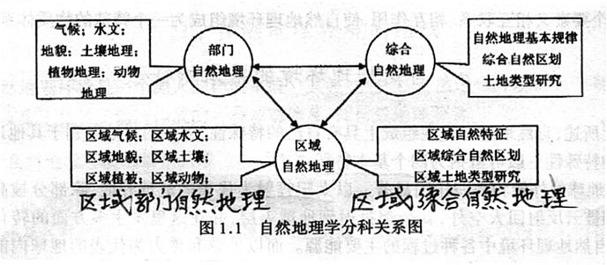

（二）根据“赫罗图”简述其内涵
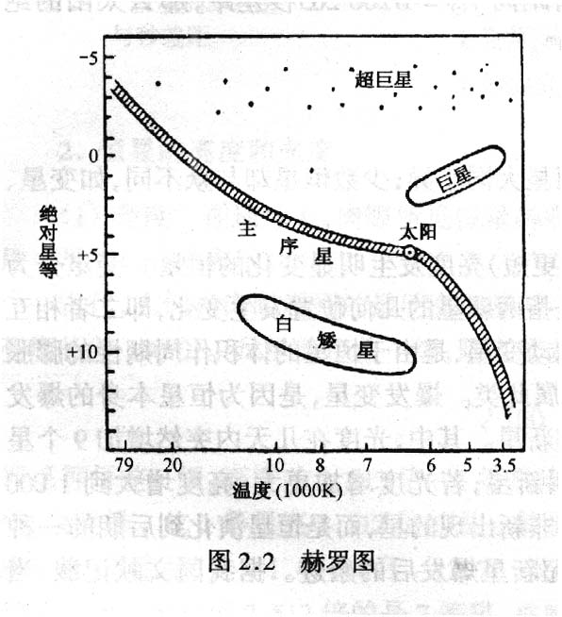
20世纪初，丹麦的赫兹普伦和美国的罗素，各自根据恒星的光谱型和绝对星等的关系，绘制了著名的“赫罗图”，又称“恒星光谱-光度图。它包含如下内涵：
1、“赫罗图”的纵坐标代表恒星的光度；横坐标代表恒星的光谱型或温度。
2、大多数恒星分布在左上方至右下方的一条狭长带内，其排列由光度大、温度高的O，B型星延续到光度小、温度低的K，M型星，形成一个明显的序列叫主星序，其上的恒星叫做主序星。
3、在图右上方，还集中了一些绝对星等为零等的G、K、M型星．叫做巨星。在巨星之上为光度更大的-2^{m} ~ -7^{m}的星，叫做超巨星。
4、在图左下方，是一些光度小、体积小、密度大的白色星，叫做白矮星。
5、赫罗图直观生动地反映了恒星光谱与光度之间的关系。

（三）认真熟悉银河系的结构
银河系的结构分银盘、核球和银晕三部分。
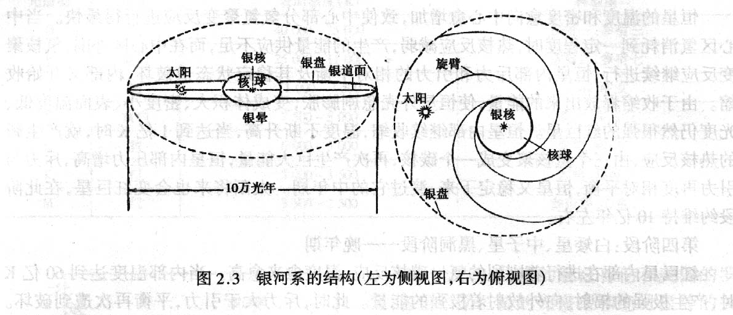
（四）认真熟悉太阳系示意图
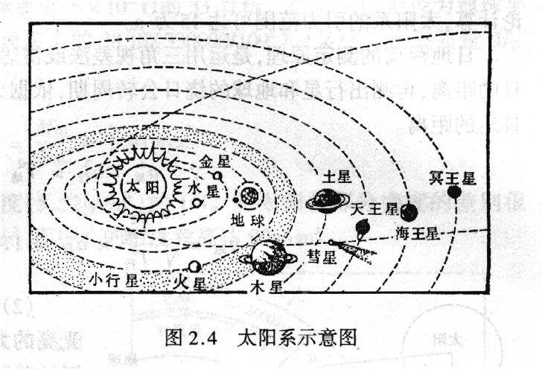

（五）认真熟悉太阳视半径ρ☉、太阳线半径R☉、太阳视直径2ρ、日地距离a
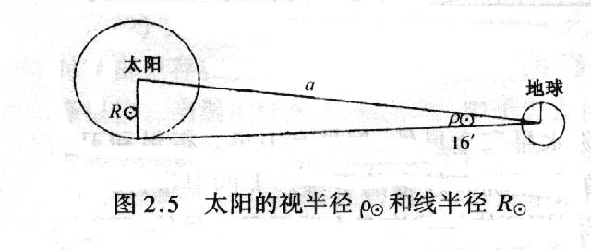
1、太阳视圆面——在地球上看到光亮的太阳圆面。
2、太阳视直径——太阳视圆面对地球所张的角度，平均值为31’59.3”，太阳视半径ρ☉约为16’。
3、太阳线半径R☉——太阳视半径所对应的太阳视圆面的半径。从图2.5中可求得：R☉＝a·sinρ☉=6.96×10⁵ km

（六）认真熟悉月相成因图

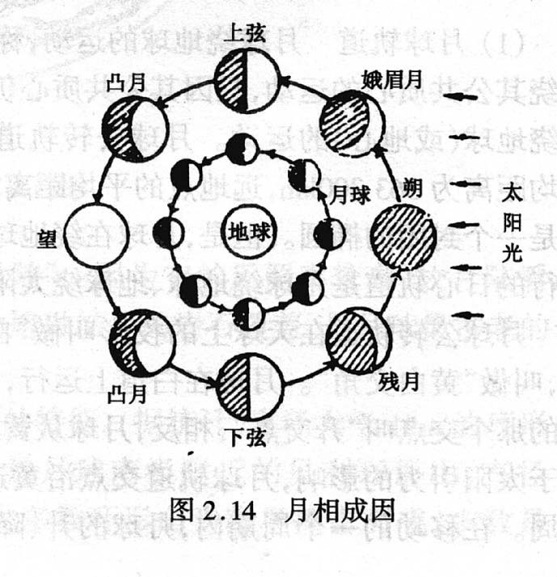

（七）认真熟悉月影结构和日食类型图
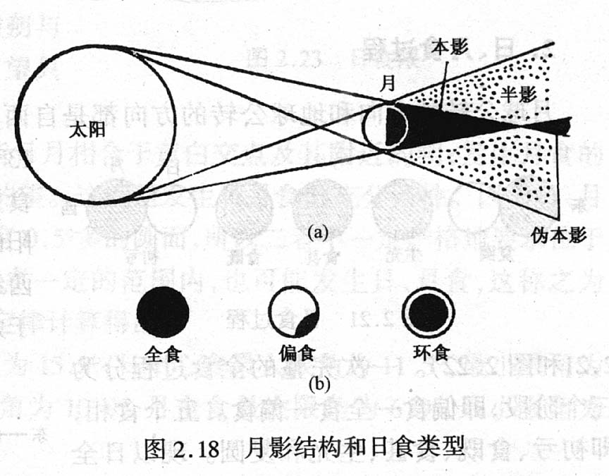
（八）认真熟悉日食过程图
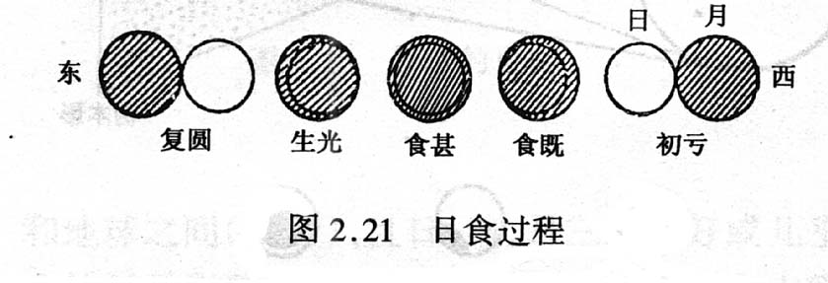

（九）认真熟悉二分、二至点
(4)黄道和春分点。如图2.34，地球的轨道平面无限扩大与天球相交的大圆，叫做黄道，是地球轨道的日心天球投影，它与天赤道有23°26’的交角。距黄道最远的两点叫做黄极，其中近北天极的叫北黄极(K)，近南天极的叫南黄极(K')。黄道与天赤道相交有两个点，其中太阳自西向东作周年视运动时，从南半天球进入北半天球时的交点，叫做春分点(r)，从北半天球进入南半天球的交点叫做秋分点；在黄道上最北的点叫做夏至点，最南的叫冬至点(图2.35)。
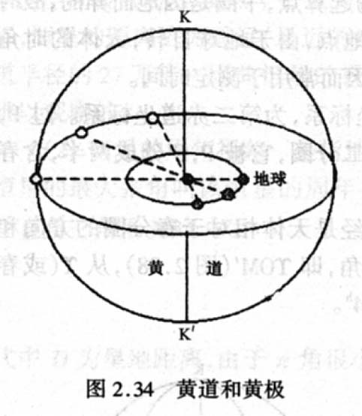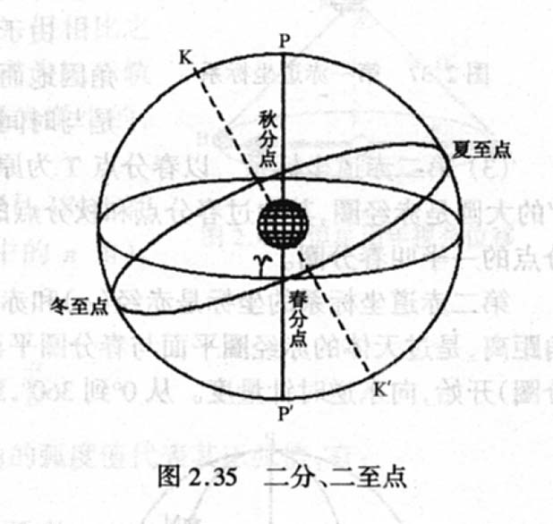
（十）认真熟悉天球的基本点和圈
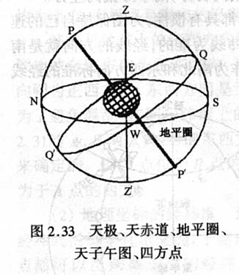
(1)天顶和地平圈。过天球中心，垂直于观测者铅垂线的平面，与天球相交的大圆，叫做地平圈SWNE。铅垂线向上和向下延长，与天球的交点，分别叫做天顶(Z)和天底(Z’)。地平圈把天球分成可见天球（天顶Z所在半天球）和不可见天球（天底Z’所在半天球）。
(2)天极和天赤道。天轴(地轴的延长线)与天球的交点，叫做天极，与地球北极正对的为北天极(P)，与地球南极正对的是南天极(P')。通过天球中心与天轴垂直的平面和天球相交的大圆，叫做天赤道QWQ’E。天赤道把天球分成南、北两半球（分别为南天极P'、北天极P所在半球）。显然，天赤道平面同地球的赤道平面或者重合(地心天球)或者平行(日心天球)。
(3)天子午圈和四方点。通过天顶、天底和天极的大圆，叫做天子午圈Z P Z’ P'。它被P，P'分成两半，天顶所在的一半，叫做午圈PZQ SP'，天底所在的一半叫做子圈PNQ’ Z’P'。天子午圈与地平圈相交于北(N)、南(S)两点，其中北点靠近北天极，南点靠近南天极；天赤道与地平圈相交于东(E)、西(W)两点。东、南、西、北点代表当地的东南西北四个方向，叫做四方点（E、S、W、N）。天子午圈与天赤道相交于Q(上点)和Q’(下点)，它们分别位于可见天球和不可见天球。天体过天子午圈的瞬间叫中天，其中过午圈的瞬间为上中天，过子圈的瞬间为下中天。

（十一）认真五带的划分
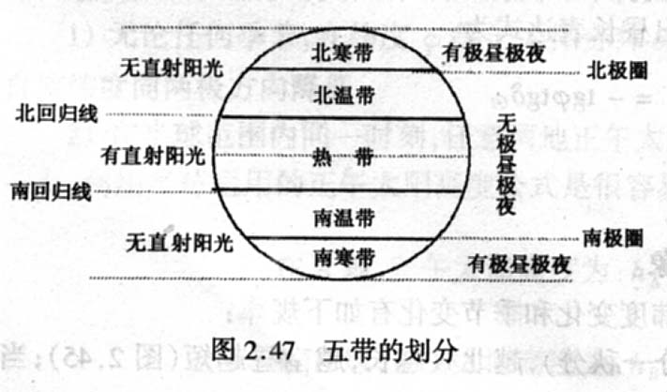
《绪论》及第一章《地球》习题汇编Ⅱ

一、不定项选择题
1.下列天体中，属于类地行星，又没有卫星的是：( )
A.火星 B.金星 C.水星 D.冥王星
2.太阳能量来源于：( )
A.光球层 B.色球层 C.核聚变反应 D.核裂变反应
3. 太阳系行星的分布基本遵循：( )
A.开普勒三定律 B.提丢斯—波德定则
C.万有引力定律 D.开普勒三定律和万有引力定律
4.端午节时的月相叙述，正确的是：( )
A.上半夜西部天空，月面朝西的上弦月
B.上半夜东部天空，月面朝东的下弦月
C.上半夜西部天空，月面朝西的蛾眉月
D.上半夜东部天空，月面朝东的残月
5.北京和广州的自转角速度和线速度相比，正确的是：( )
A.角速度和线速度都相同
B.角速度相同，线速度北京大于广州
C.角速度相同，线速度北京小于广州
D.角速度和线速度都不同
6.与诗句"坐地日行八万里，巡天遥看一千河"最吻合的地点是：( )
A. 90°E，89°N B. 80°W，40°S
C. 10°E，1°S D. 180°W，71°S
7.下列城市中，受地转偏向力影响最小的是：( )
A.新加坡 B.北京 C.摩尔曼斯克 D.纽约
8.晨昏线与经线圈的关系是：( )
A.永不重合 B.每年重合一次
C.每年重合两次 D两平面夹角最大为66°34′
9.6月22日，北半球各地正午太阳高度的叙述正确的是：( )
A.北半球各地正午太阳高度均达最大值
B.北回归线上正午太阳高度达到最大值
C.赤道以北至北回归线间各地正午太阳高度达到最大值
D.北回归线以北地区正午太阳高度角达到最大值
10.有关黄白交点的叙述正确的是：( )
A.月球从黄道以南进入黄道以北的的那个交点叫“降交点”
B.月球从黄道以南进入黄道以北的的那个交点叫“升交点”
C.月球从黄道以北进入黄道以南的的那个交点叫“升交点”
D.月球从黄道以北进入黄道以南的的那个交点叫“降交点”
11有关中子星的说法正确的有：( )
A.高密度 B.强磁场 C.行星级质量 D.恒星级体积
12在太阳系中：( )
A.离地球最近的天体是金星
B.离地球最远的在行星是冥王星
C.与地球自转、公转周期最接近的是金星
D.类地行星位于巨行星和远日行星之间
13.在北纬30°附近的日光城拉萨安装太阳能热水器，为了充分利用太阳能，尽可能使一年内正午太阳光线与集热板保持垂直，集热板与地面夹角高速幅度约为：( )
A. 23.5° B. 30° C. 47° D. 60°
14.在太阳系中 ( )
A.九大行星中，木星的体积最大，水星的体积最小
B.九大行星中，除金星和冥王星外都有卫星
C.小行星位于火星和木星轨道之间
D.彗星没有固定的运动周期
15. 已知A地坐标为(45°N，45°E)，B地坐标为(45°N，45°W)，则两地的最短距离为：( )
A.6666.6km B.3600n mile C.0km D.111.11×arccos1/2 km
16. 下列叙述正确的有：( )
A.天球上地平圈与天子午圈的交点定义为东点和西点
B.过天球中心，垂直于地平圈的直线与天球的两个交点为南天极和北天极
C.天子午圈与天赤道相交于南点和北点
D.过太阳中心，垂直于黄道面的直线与天球相交于南黄极和北黄极
17.北回归线都穿过的一组大洲是( )
A.亚洲、欧洲、南美洲、大洋洲 B.亚洲、非洲、北美洲、大洋洲
C.亚洲、非洲、南美洲、大洋州 D.亚洲、欧洲、非洲、北美洲
18.下列关于月貌叙述正确的是：( )
A.月陆是月面上广阔的低平原
B.绝大多数月面环形山都是陨星撞击形成的
C.月谷多出现在平坦的月陆区
D.月海是指月面上肉眼见到的暗黑区域
19.下图中，正确表示“四立”的是( )
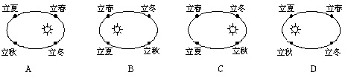
20与银河系规模相当的天体系统是( )
A、太阳系 B、总星系 C、河外星系 D、地月系
21.下面列出的是的几个恒星演化序列，其中正确的有：( )
A.主序星→红巨星→中子星
B.中子星→红巨星→白矮星
C.主序星→黑洞→白矮星
D.红巨星→主序星→中子星
22.下列诗词中涉及银河系的有：( )
A.大漠孤烟直，长河落日圆
B.寒塘渡鹤影，冷月葬花魂
C.皎皎河汉女，迢迢牵牛星
D.星垂平野阔，月涌大江流
23.下列城市中，受地转偏向力影响最小的是：( )
A.新加坡 B.北京 C.摩尔曼斯克 D.纽约
24.12月22日，南半球各地正午太阳高度的叙述正确的是：( )
A.南半球各地正午太阳高度均达最大值
B.南回归线上正午太阳高度达到最大值
C.赤道以南至南回归线间各地正午太阳高度达到最大值
D.南回归线以南地区正午太阳高度角达到最大值
根据右图提供的信息回答9～12题：
25.日历中反映的时间计量单位主要有
A.朔望月 B.光年 C.太阳日 D.恒星日
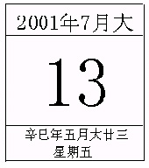
26.有关这一天月相的叙述正确的是( )
A.这一天的月相上弦月
B.这一天的月相东半亮，西半暗
C.这一天看到月相应在下半夜
D.再过七天，月相变为满月
27.离这一天最近的农历节气是：
A.小暑 B.立秋 C.夏至 D.处暑
28.本年度的前一年和后一年分别为：( )
A.庚辰和壬未 B.庚辰和壬午 C.庚未和壬辰 D.庚午和壬未
29.在北纬30°附近的日光城拉萨安装太阳能热水器，为了充分利用太阳能，尽可能使一年内正午太阳光线与集热板保持垂直，集热板与地面夹角高速幅度约为：( )
A. 23.5° B. 30° C. 47° D. 60°
30.太阳活动对地球的影响有以下表现：( )
A.产生潮汐 B.引起磁暴 C.压扁地球磁层 D.激发极地极光
31.下列叙述正确的是：( )
A.脉动星是指因体积作周期性的膨胀和收缩而引起亮度变化的恒星。
B.脉动星是指以很短的周期发射出强烈的无线电脉冲的恒星
C.脉冲星是指因体积作周期性的膨胀和收缩而引起亮度变化的恒星。
D.脉冲星是指以很短的周期发射出强烈的无线电脉冲的恒星
32.北回归线都穿过的一组大洲是 ( )
A.亚洲、欧洲、南美洲、大洋洲 B.亚洲、非洲、北美洲、大洋洲
C.亚洲、非洲、南美洲、大洋州 D.亚洲、欧洲、非洲、北美洲
33.以下时段中，太阳直射点由南向北移动的是( )
A.“八·一”建军节至国庆节 B.儿童节至元旦
C.元旦至“三·八”妇女节 D.劳动节至圣诞节
34.有关月球公转周期的叙述正确的是：( )
A.朔望月比恒星月长 B.交点月比恒星月长
C.近点月比恒星月短 D.交点月比恒星月短
35.与银河系规模相当的天体系统是( )
A、太阳系 B、总星系 C、河外星系 D、地月系
36.太阳系中存在一个小行星带，它位于：( )
A.地球轨道和火星轨道之间
B.土星轨道和火星轨道之间
C.火星轨道和木星轨道之间
D.土星轨道和木星轨道之间
37.已知满月的星等为－12.7^{m}，太阳的星等－26.7^{m}为，则下列说法正确的有：( )
A. l/l₀＝2.512¹⁴
B. l/l₀＝2.512^{－14}
C.太阳的绝对星等为4.9^{m} (注lga=5.3)
D.满月的绝对星等为4.9^{m} (注lga=5.3)
38.太阳系行星的分布基本遵循：( )
A.开普勒三定律
B.提丢斯—波德定则
C.万有引力定律
D.开普勒三定律和万有引力定律
39.太阳系九大行星中卫星数目最多的是：( )
A.海王星
B.天王星
C.木星
D.土星
40.有关黄白交点的叙述正确的是：( )
A.月球从黄道以南进入黄道以北的的那个交点叫“降交点”
B.月球从黄道以南进入黄道以北的的那个交点叫“升交点”
C.月球从黄道以北进入黄道以南的的那个交点叫“升交点”
D.月球从黄道以北进入黄道以南的的那个交点叫“降交点”
41.天文单位、光年和秒差距之间的关系为：( )
A. 1天文单位＞1光年＞1秒差距
B. 1光年＞1天文单位＞1秒差距
C. 1秒差距＞1光年＞1天文单位
D. 1天文单位＞1秒差距＞1光年
42.有关中子星的说法正确的有：( )
A.高密度 B.强磁场 C.行星级质量 D.恒星级体积
43.最基本的太阳活动包括：( )
A.太阳黑子 B.太阳风 C.耀斑 D.日珥
44.太阳活动对地球的影响有以下表现：( )
A.产生潮汐 B.引起磁暴 C.压扁地球磁层 D.激发极地极光
45.以日全食为例，下列关于日食的过程正确的有：( )
A.当月轮与日轮第一次内切时，日全食开始，叫食甚
B.当月轮与日轮中心最接近的时刻，叫食既
C.当月轮与日轮第一次内切时，日全食结束，叫生光
D.当月轮与日轮第二次外切时，日食结束，叫复圆
46.已知A地的地理坐标为(45°N，45°E)，B地的地理坐标为(45°N，45°W)，则两地的最短距离为：( )
A.6666.6km B.3600n mile C.0km D.111.11×arccos1/2 km
47.火车运行在亚欧大陆桥从阿拉山口到鹿特丹路段上，由于科里奥利力的影响，那条铁轨承受的压力更大些：( )
A.南面那条 B.北面那条 C.东面那条 D.西面那条
48.下列叙述正确的有：( )
A.天球上地平圈与天子午圈的交点定义为东点和西点
B.过天球中心，垂直于地平圈的直线与天球的两个交点称为南天极和北天极
C.天子午圈与天赤道相交于南点和北点
D.过太阳中心，垂直于黄道面的直线与天球相交于南黄极和北黄极
49.关于天球夏至点描述正确的有：( )
A.黄道上最北的点
B.黄道与午圈的交点
C.夏至点位于上点与北天极之间
D.黄道与天子午圈的交点之一
50.以下有关地球自转速度的一些说法正确的是：( )
A.深圳和北京的地球自转线速度一样，因为它们基本位于同一经线上
B.上海和开罗的地球自转线速度一样，因为它们基本位于同一纬线上
C.赤道上自转角速度最大
D.地球上任何一点的自转角速度都一样大
51.下列关于月貌叙述正确的是：( )
A.月陆是月面上广阔的低平原
B.绝大多数月面环形山都是陨星撞击形成的
C.月谷多出现在平坦的月陆区
D.月海是指月面上肉眼见到的暗黑区域
52.有关经线和经度的正确叙述是( )。
A.经线指示南北方向 B.每条经线的长度都相等
C.自0°经线向东至180°经线为西经度 D.每条经线都是一个大圆圈
53.．有关本初子午线的正确叙述是( )。
A.通过英国格林威治天文台旧址的经线 B.东西半球的分界线
C.东经度和西经度的起始线 D.地球上计算纬度的起始线
54.下列各点属于东半球的是( )。
A.西经15°、南纬37° B.西经75°、北纬23°
C.东经175°、北纬7° D.东经159°、南纬50°
55.有关纬线和纬度的正确叙述是( )。 。
A.纬线指示南北方向 B.所有纬线的长度相等
C.纬度最高值为90° D.赤道是最长的纬线

二、单选题
1.下面列出的是的几个恒星演化序列，其中正确的有：( )
A.主序星—红巨星—中子星
B.中子星—红巨星—白矮星
C.主序星—黑洞—白矮星
D.红巨星—主序星—中子星
2.太阳系中存在一个小行星带，它位于：( )
A.地球轨道和火星轨道之间
B.土星轨道和火星轨道之间
C.火星轨道和木星轨道之间
D.土星轨道和木星轨道之间
3.下列诗词名句都带有“月”，其中为望月的是：( )
A. 月落乌啼霜满天，江枫渔火对愁眠
B. 人约黄昏后，月上柳稍头
C. 今宵酒醒何处，杨柳岸晓风残月
D. 故人西辞黄鹤楼，烟花三月下扬州
4.太阳系行星的分布基本遵循：( )
A.开普勒三定律
B.提丢斯—波德定则
C.万有引力定律
D.开普勒三定律和万有引力定律
5.太阳系九大行星中卫星数目最多的是：( )
A.海王星 B.天王星 C.木星 D.土星
6.有关月球公转周期的叙述正确的是：( )
A.恒星月比朔望月长
B.交点月比恒星月长
C.近点月比恒星月短
D.交点月比恒星月短
7.天文单位、光年和秒差距之间的关系为：( )
A. 1天文单位＞1光年＞1秒差距
B. 1光年＞1天文单位＞1秒差距
C. 1秒差距＞1光年＞1天文单位
D. 1天文单位＞1秒差距＞1光年
8.以日全食为例，下列关于日食的过程正确的有：( )
A.当月轮与日轮第一次内切时，日全食开始，叫食甚
B.当月轮与日轮中心最接近的时刻，叫食既
C.当月轮与日轮第一次内切时，日全食结束，叫生光
D.当月轮与日轮第二次外切时，日食结束，叫复圆
9.下列叙述正确的有：( )
A.天球上地平圈与天子午圈的交点定义为东点和西点
B.过天球中心，垂直于地平圈的直线与天球的两个交点称为南天极和北天极
C.天子午圈与天赤道相交于南点和北点
D.过太阳中心，垂直于黄道面的直线与天球相交于南黄极和北黄极
10.太阳系九大行星中平均密度最小的是：( )
A.冥王星 B.天王星 C.木星 D.土星
11.远日行星中自转方向与公转方向不同的是：( )
A.海王星 B.天王星 C.金星 D.冥王星
12.通过观看太阳系九大行星的录相，我们了解到它们内部核心的化学成分并不完全相同，下列行星中具有岩核的是：( )
A.水星 B.金星 C.木星 D.火星
13.地球绕太阳公转遵循开普勒第二定律，在近日点时运行的线速度最快，这时地球上的北半球可能是什么节气？( )
A.冬至 B.春分 C.夏至 D.秋分
14.由于月球引潮力的影响，地球上一个朔望月内会出现两次大潮，这两次大潮通常分别出现在：( )
A.初一和十五 B.初一和三十 C.十五和初八 D.初八和二十三
15.有关潮汐的说法正确的是：( )
A.午后海水回落叫“汐”
B.午前海水上涨叫“潮”
C.海水在一天内完成一次涨落
D.涨潮和落潮的周期为24小时50分
16.黄道十二宫有十二个星座，它们与十二个月份一一对应，其中与4月21日对应的星座是：( )
A.白羊座 B.金牛座 C.双子座 D.双鱼座
17.在日全食进行到生光阶段时，在月影的边缘会出现钻石般刺眼的光芒，这种现象被形象地称为：( )
A.日珥 B.日冕 C.贝利珠 D.新月抱旧月
18.月球公转的轨道在天球上的投影叫( )
A.黄道 B.白道 C.黑道 D.赤道
19.天球地平坐标系的坐标用什么表示？( )
A.高度和方位 B.赤经和赤纬 C.时角和赤纬 D.黄经和黄纬
20.比5等星亮100倍的恒星为几等星？( )
A.1等星 B.2等星 C.－1等星 D.0等星
21.某恒星的方位和高度都45°，须在天空的哪部分去寻找？( )
A.西南方半空 B.东南方半空
C.西北方半空 D.东北方半空
22. 下列天体中，属于类地行星，又没有卫星的是：( )
A.火星 B.金星 C.地球 D.冥王星
23. 太阳能量来源于：( )
A.光球层 B.色球层 C.核聚变反应 D.核裂变反应
24以月全食为例，下列关于日食的过程正确的有：( )
A.当月轮与日轮第一次内切时，月全食开始，叫食甚
B.当月轮与日轮中心最接近的时刻，叫食既
C.当月轮与日轮第一次内切时，月全食结束，叫生光
D.当月轮与日轮第二次外切时，月食结束，叫复圆
25北京和广州的自转角速度和线速度相比，正确的是：( )
A.角速度和线速度都相同
B.角速度相同，线速度北京大于广州
C.角速度相同，线速度北京小于广州
D.角速度和线速度都不同
26类地行星中自转方向与公转方向不同的是：( )
A.海王星 B.天王星 C.金星 D.冥王星
27 "坐地日行八万里，巡天遥看一千河"所描述的地点是：( )
A. 90°E，89°N B. 80°W，40°S
C. 10°E，1°S D. 180°W，71°S
28下图中，正确表示“四立”的是( )
29由于月球引潮力的影响，地球上一个朔望月内会出现两次小潮，这两次小潮通常分别出现在：( )
A.初一和十五 B.初一和三十
C.十五和初八 D.初八和二十三
30希腊雅典（东2区）19时向世界转播体育比赛实况，我国的体育爱好者在电视中看到该实况的时间是：( )
A.13时 B.次日凌晨1点
C.次日17时 D.23时
31黄道十二宫有十二个星座，它们与十二个月份一一对应，其中与7月8日对应的星座是：( )
A.巨蟹座 B.狮子座 C.双子座 D.室女座
32当月相呈蛾眉月时，我们可见月相的其余部分会呈微弱的灰色光芒，这种现象被形象地称为：( )
A.日珥 B.日冕 C.贝利珠 D.新月抱旧月
33本年度的前一年和后一年分别为：( )
A.癸巳和乙未 B.癸卯和乙巳 C.癸未和乙酉 D.癸酉和乙亥
34天球黄道坐标系的坐标用什么表示？( )
A.高度和方位 B.赤经和赤纬
C.时角和赤纬 D.黄经和黄纬
35比4等星亮100倍的恒星为几等星？( )
A.1等星 B.2等星 C.－1等星 D.0等星
36.通常所说的24小时一日是指：( )
A.恒星日 B.太阴日 C.太阳日 D.都不是
37.在冬至日，我国下列城市中白昼时间最长的是
A.石家庄 B.西安 C.合肥 D.南昌
38.下列诗词中涉及银河系的有：( )
A.大漠孤烟直，长河落日圆
B.寒塘渡鹤影，冷月葬花魂
C.皎皎河汉女，迢迢牵牛星
D.星垂平野阔，月涌大江流
39.有关月球公转周期的叙述正确的是：( )
A.朔望月比恒星月长 B.交点月比恒星月长
C.恒星月比近点月长 D.交点月比朔望月长
40.火车运行在亚欧大陆桥从阿拉山口到鹿特丹路段上，由于科里奥利力的影响，那条铁轨承受的压力更大些：( )
A.南面那条 B.北面那条 C.东面那条 D.西面那条
41沈阳和海口的自转角速度和线速度相比，正确的是：( )
A.角速度和线速度都相同
B.角速度相同，线速度沈阳大于海口
C.角速度相同，线速度沈阳小于海口
D.角速度和线速度都不同
42.葡萄牙波尔图（0时区）19时45分向世界转播欧洲足球锦标赛赛实况，我国的足球爱好者在电视中看到该实况的时间是：( )
A.当日23时45分 B.次日2点45分
C.次日3时45分 D.次日1时45分
43.在日全食进行到生光阶段时，在月影的边缘会出现钻石般刺眼的光芒，这种现象被形象地称为：( )
A.日珥 B.日冕 C.贝利珠 D.新月抱旧月
44.天球黄道坐标系的坐标用什么表示？( )
A.高度和方位 B.赤经和赤纬
C.时角和赤纬 D.黄经和黄纬
45.比5等星亮100倍的恒星为几等星？( )
A.1等星 B.2等星 C.－1等星 D.0等星
46.除两极外，通过地球表面任何一点可以有经纬线( )。
A.无数条 B.各一条 C.一条 D.各两条
47.下列地点中，属于西半球、南半球的是( )。
A.19°W、10°S B.5°W、40°S C.160°W、30°N D.140°W、35°S
48.表示西经的符号是( )。
A.“E” B. “S” C.“W” D.“N”
49.对东、西半球划分的说法，正确的是( )。
A.西经20°以东，东经160°以西是东半球
B.0°经线位于东半球，180°经线位于东半球
C.西经20°以西，东经160°以东是东半球
D.0°经线以西，180°经线以东是西半球
50.与东经120°经线共同组成经线圈的另一条经线的经度是( )。 、
A.东经160° B.西经120° C.西经60° D.0°
51.有关地球形状的正确叙述是( )。
A.是一个正圆球体 B.是一个扁球体
C.是一个南北半球对称的球体 D.是一个两极略扁的椭球体
52.赤道和本初子午线的长度相比( )。
A.相等 B.赤道稍长
C.本初子午线为赤道一半长 D.赤道的长度为本初子午线的三倍多
53.本初子午线是( )。
A.地球仪上的任意一条经线 B.是东西经度的划分线
C.是地球仪上的任何一条纬线 D.东西半球的分界线
54.赤道是( )。
A..纬度最低，是最大的纬线囤 B.东西半球和南北纬度的分界线
C.不是纬线，但指示东西方向 D.纬度最高的纬线圈
55.某地的东侧是西半球，西侧是东半球，
A.西经20°和赤道的交点 B.0°经线与赤道交点
C.东经160°和赤道交点 D. 180°经线和赤道交点
56.地球运动时，公转轨道面与赤道面斜交成( )。
A. 66.5° B. 66° C.23.5° D.90°
57.地球上产生昼夜更替的主要原因是( )。
A.地球是一个不透明、不发光的椭球体 B.地球绕太阳的运动
C.地球自转 D.地轴同赤道面成23.5°夹角
58.下列地点中，一年内太阳直射两次的是( )。
A.赤道 B.北纬23.5° C.南纬20° ．D.北纬36°
59.南极考察队由我国北京出发到南极洲，经过的热量带有( )。
A.5个 B.4个 C.3个， D.2个
60.东经15°，北纬40°的某地是在( )。 、
A.东半球 B.西半球 C.低纬度 D.中纬度
61.下列现象中由公转产生的是( )。
A.昼夜 B.日月星辰的东升西落 C.昼夜长短变化 D.昼夜交替
62.12月22日，白昼最长的地方是( )。
A.哈尔滨 B.长春 C.北京 ‘ D.沈阳
63.北京位于地球五带中的( )。
A.南温带． B.北温带 C.北寒带 ， D.热带
64.长春正午太阳高度最大的日期是( )。
A.12月22日 B.3月21日 C.6月22日 D.9月2 3日
65.划分五带的主要依据是( )。
A.正午太阳高度的大小 B.有无极昼和极夜
C.有无明显的四季变化 D.获得太阳光热的多少
66.四季变化最明显的地区是( )。
A.北回归线附近 B.热带 C.温带 D.寒带
67.每年12月22日前后，是北半球的( )。
A.夏 B.秋分 C.冬至 D.春分
68.北半球的冬至日，太阳光直射( )。
A.北回归线 B.南回归线 C.南极圈 D.赤道
69.冬至日的北极圈内出现( )。 ．
A.昼夜平分 B.极昼 C.昼短夜长 D.极夜
70.地球公转的特征是( )。
A.围绕地轴不停旋转 B.北极总指向北极星附近
C.公转轨道面与地轴保持66.5°夹角 D.形成昼夜交替和四季变化
71.去南极考查的最有利的时间是( )。
A.3月21日前后 B.6月22日前后 C.9月2 3日前后 D.1 2月22日前后
72.每年6月22日，太阳光直射北回归钱，这时北半球大部分太阳光热最多，我们把这一天叫( )。
A.春分 B.夏至 C.秋分 ． D.冬至
73.在北纬21°纬线上，一年阳光直射的次数是( )。
A.一次 B.两次 C.三次 D.无直射
74.关于南纬66.5°纬线，叙述正确的是( 、)。
A.南半球有极昼极夜的最南界 C.中高纬度的分界线
B.阳光直射地表的最南界线 D.南温带与南寒带分界线
75.每年阳光直射赤道时，是( )。
A.6月22日前后 B.3月21 日前后 C.9月23日前后 D.12月22日前后
76.南极圈上出现极昼的时间是( )。
A.3月21 日 B.6月22 日 C.9月23 日 D.1 2月22日
77.吉林省位于地球五带中的( )。
A.热带 B.南温带 C.北温带 D.北寒带
78.有关经度和纬度的叙述，正确的是( )。
A.地球仪上0°经线是本初子午线
B.赤道是地球上最长的经线，它把地球分为南北两个半球
C.180°经线把地球分为东西两半球 D.纬度越高、纬线越长
79.北纬30°和东经150°的交点位于( )。 ．
A.东半球 B.西半球 C.北半球 D.南半球
80.关于经线和纬线的正确叙述是( )。
A.从某地出发，沿着同一条经线朝前走，最后能回到出发的地点
B.在地球仪上经线指示南北方向，纬线指示东西方向
C.地球仪上的每条纬线都是圆 D.每条经线的长度都相等，每条纬线的长度也相等
81.在南半球极昼、极夜现象的最北界线是( )。
A.北回归线 B.北极圈 C.南极圈 D.南极
82.关于温带地区的正确叙述是( )。
A.都位于中纬度 B.不可能有极昼极夜现象
C.都位于高纬度 D.有的地区有太阳直射现象
836.地球上有一点，北侧为北半球，南侧为南半球，东侧为东半球，西侧为西半球，则该点是( )。
A.0°N(S)、20°W B.0°N(S)、0°E(W)
C.0°N(S)、：160°E D.0°N(S)、180°E(W)
84.在下列地点中、昼夜长短变化幅度最小的是( )。
A.广州 B.武汉 C.天津 D.长春
85.我国绝大部分地区位于五带中的( )。
A.热带 B.南温带 C.北温带 D.南寒带
86.有关地球自转和公转说法，正确的是( )。
A.周期相同 B.都围绕太阳转 C.方向都是自西向东
D.圆季的形成是自转的结果，昼夜现象的产生是公转的结果
87.每年6月22日，太阳光直射北回归线，此时南半球的节气是( )。
A.春分 B.夏至 C.冬至 D.秋分
88.当我国9、10、11三个月时；南半球的季节是( )。
A.夏季 B.春季 C.秋季 D.冬季
89.某点以东是西半球，以西是东半球，以南有阳光直射现象，以北为温带，则这点的地理纬度是
A.北纬23.5°、东经160° B.北纬66°、东经160°
C.南纬23.5°、180°经线 D. 北纬23.5°、西经20°
90.当北极圈上出现极昼时，下列叙述正确的是( )。
A.赤道上太阳高度正午时达90° B.北回归线上太阳高度正午时达90°
C.南回归线上太阳高度正午时达90° D.为夏至日
91.每年12月30日，阳光直射点的位置在( )。
A.赤道与北回归线之间 B.赤道与南回归线之间
C.南回归线上 D.北回归线与北极圈之间

三、填空题
1.地理环境中的自然环境包括 和 。
2.自然地理环境由 、 、 和 四个基本地圈组成。
3.恒星世界中变星包括 、 和 。
4.银河系中物质分布是不均匀的，在银盘上由核心向外伸出四条旋臂，分别为 、 、 及 。
5.太阳的外部圈层由外向内为 、 和 。
6.太阳系九大行星的运动特征为 、 和 。
7.世界上第一次确切记载哈雷彗星的国家是 ，哈雷彗星的平均回归周期为 年，故它属于 性彗星。
8.通常陨石以 来命名，陨石按其化学组成可分为 、 和 。
9.在日月会合运动过程中，当处于日月相合时，可能因月球不透明而产生食的现象，这种食可分为 、 和 。
10.月球的自转和它绕地球公转具有独特的特征―周期相同，天文学上称为 。
11.地平坐标系的四方点为 、 、 和 。
12.岛屿按成因可分为 、 和 。
13.公元1864年为 年（天干地支表示法）。
14.地理环境是由 环境、 环境和 环境相互重叠、相互联系所构成的整体。
15.描述宇宙天体间距的单位有 、 和 。
16.恒星演化过程可以分为四个阶段，其中幼年期为 阶段、 壮年期为 阶段，中年期为 阶段，晚年期为白矮星、 、黑洞阶段。
17. 系、 系、 系到星系群、星系团、超星系团，最后到 系是我们目前所认识的由低到高的天体系统层次
18.陨石按其化学组成可分为 、 和 。
19.公元184年为 年（天干地支表示法）。
20.地球并不是皮球似的正球体，而是一个 部位略扁的不规则的 体。
21.地轴穿过地心，与地球表面相交于两点，指向北极星附近的一点叫 ，与北极相反的一点叫 。
22.地球上最长的纬线是 ，长约 千米，它与两极间的距离相等，把地球分为 两个半球。
23.在地球仪上，连接南、北两极的线叫 ，也叫 。
24.习惯上用 和 的经线圈，作为东西半球的分界线。
25.从东西半球划分看，位于西经10°的各地，属于 半球；位于180°经线的各地，属于 半球。
26.某地位于北纬57°，西经4°。交点附近，则该地属于东西半球的 半球，南北半球的 半球。
27.国际上规定，把通过 的那条经线定为 经线，也叫 。
28.地球绕 不停地旋转，这叫做地球自转。自转周期是 。自转方向是自 向 。
29.地球围绕 不停地运动叫公转，公转的周期是 ；公转方向是自 向 ；公转轨道面与地轴总是保持 度的夹角，而且北极总是指向 附近。
30.一年之中，太阳直射点在 和 之间来回移动，太阳垂直照射的最北界线称 ，太阳垂直照射的最南界线称 。
31.6月22日；北半球昼 夜 。而且纬度越高， 越长，北极圈以内夏至日太阳 称为 。南极圈内终日不见太阳，称为 。
32.北纬66.5°的纬线叫 ，南纬66.5°。纬线叫 。
33.回归线是 带和 带的分界线。
34.极圈是 带和 带的分界线。
35.各纬度带，只有 之间的地区，才能得到太阳直射；只有 以内，才有极昼极夜现象。
36.昼夜更替现象是地球 运动的结果，四季的更替是地球 运动的结果。
37.地球自转产生 现象，地球公转产生 变化。
38.经线是地球仪上连接南北两极并同纬线 相交的线，也叫 。
39.北半球的夏至日，阳光直射 纬线，此时北半球各地白昼时间 ，大部分地方正午太阳高度 ，地面得到的太阳光热 。
40.根据太阳热量在地球表面的分布状况，把地球表面划分为五个带：分别是热带、 、
、 、
41.极圈是 带和 带的分界线：回归线是 带和 带的分界线。
42.关于宇宙的起源有许多假说，其中最有影响的是大爆炸宇宙学，其观测事实依据有 、 、 和 。
43.太阳系的外部结构可分三层，从里到外为 、 、 。
8.规则卫星运动的三个共同特征是 、 和 。
44. 、 、 等小天体被认为是太阳系的“考古”标本，因为它们保存了太阳系天体物质的最原始、最直接和最丰富的信息。
45.根据太阳系九大行星(冥王星除外)的物理化学性质的主要差异，将相似于地球的行星称为 ，将相似于木星的行星称为 。

四、问答题
1、简介大爆炸宇宙学的内容。。

2、详述地球自转的地理意义。

3、.太阳活动以哪些形式进行？它们对地球有什么影响？

4、详细解释形成日食、月食的充要条件。

5、详细解释地球形状和大小的地理意义。

2. 详述地球公转的地理意义。

4.详细描述地球的圈层结构特征。

1. 试举例说明自然地理环境的基本特征。

2. 简述太阳系天体的运动规律。
2. 简述有关宇宙起源的大爆炸理论。

1.表中所列的是12月22日甲、乙、丙、丁四地的白昼时间，根据表中数据回答下列问题：
 | 甲地 | 乙地 | 丙地 | 丁地
白昼时间 | 5小时30分 | 9小时09分 | 11小时25分 | 13小时56分
(1)四地中属于南半球的是 地；(2分)
(2)四地所处的纬度从高到低顺序排列的是 ：(2分)
A.甲乙丙丁 B.甲乙丁丙 C.丙丁乙甲 D.丁丙乙甲
(3)试解释造成四地白昼时间差异的主要因素。
B
C
D
A

2.读图题
(1)右图为从天球上点观察到的地球
公转情况，图中有一明显错误，
如何改正？
应
(2)在图中标出二分日，二至日。
(3)将图中代表地球公转不同位置的字母按要求填在下列横线上：
北半球昼短夜长 ，北极圈内有极昼现象 ，
地球公转速度接近最快 ，南半球白昼越来越长，
上海昼长夜短，昼渐长 。
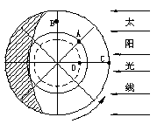
3.读右图，回答：
- 图中A地日出时间是_________________，
- D地昼夜是__________________，B地在
C地的_____________________方向。
- 若此时北京时间是10点，则A地的地理
坐标为___________________。
- 此时C点太阳高度角
是_____________________。
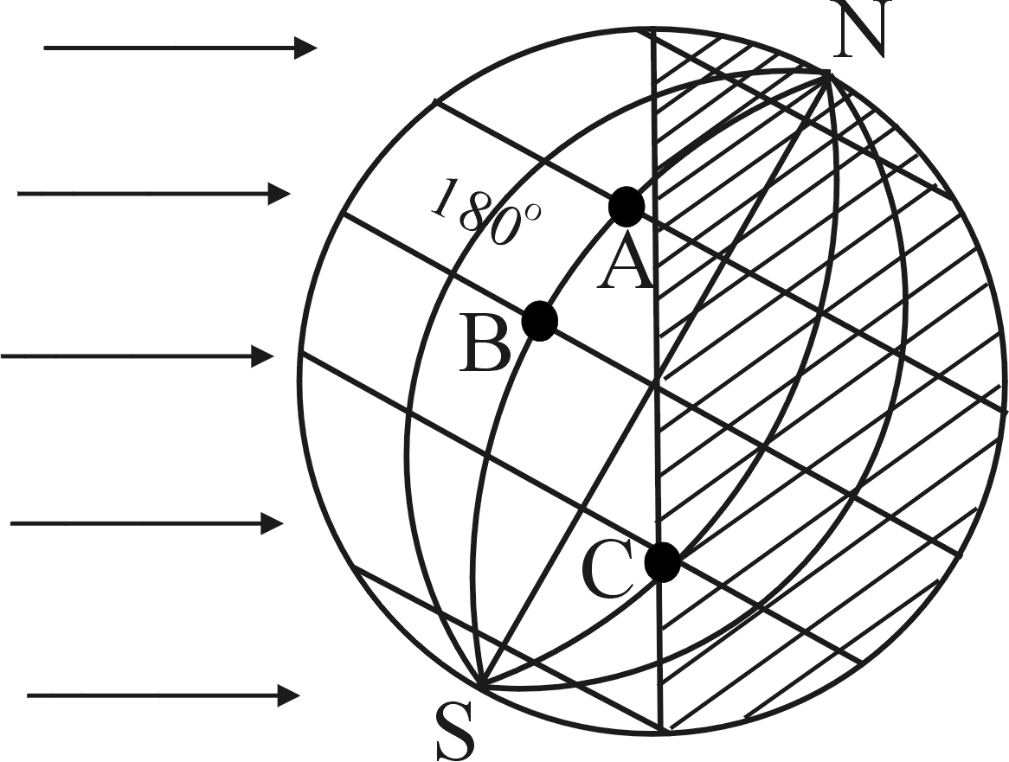
4.读图，右图是 月 日的日照图；
此时太阳直射点的纬度是 ，
经度是 。
图中ABC三点的按白昼由长至短的排列
次序为 。

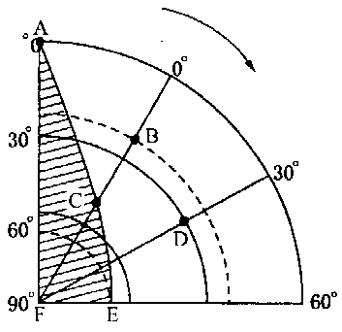
4. 右图中，箭头表示地球自转的方向，阴影表示黑夜，图中的度数分别表示地球上的经度和纬度。读图回答：
(1)此图表示 月 日的情况
(2)A点此时为 点
(3) 这一天正午，A、B、C、D四地相同高度物体的影子长度由长到短的排序为：
。
(4)E点的昼长为 小时

资料一，中科院紫金山天文台与武汉大学医学院专家联合对1955年至2000年武汉市交通事故的发生情况与同期出现的5个太阳黑子活动周期作了比较分析。研究发现，每逢太阳黑子相对数上升阶段，武汉市交通事故的发生次数就出现猛增趋势，伤亡人数也显著增多。早在1993年，他们曾预测：进入第23个太阳活动周期初期，即1997年前后，武汉市交通事故将再次出现猛增趋势。交通部门的统计资料显示，该年武汉市交通事故次数和伤、亡人数分别比1996年增加了11.84％、22.09％和7.8％。

资料二，东方网4月2日消息：在十年来最大的太阳黑子爆炸后，地球上的通讯受到干扰。科学家表示，出现北极光奇景是因太阳风暴活跃的分子撞上地球大气层引起，预估这次太阳风暴会持续整个周末，将短暂影响电力、电讯和人造卫星，而北方的夜空也会持续闪亮着红、绿色的光芒。
资料三，近期全球连续发生多起地震，频繁的地震因何而起人们众说纷纭。中国有关地震专家认为，今年是太阳黑子活跃年，太阳黑子影响地震是有可能的。据中国地震台网测定，北京时间十一日凌晨台湾南投地区发生里氏六点八级地震。六月十日，日本东海道地区发生里氏六点七级地震；六月六日，中国甘肃景泰地区发生里氏五点九级地震。而在此之前，土耳其昌克勒省发生里氏五点九级地震；印尼苏门答腊岛明古鲁地区发生里氏七点九级地震。
1.太阳活动包括哪些内容？其中最基本的活动方式是什么？

2.资料一中提到太阳活动的第23个活动周期的初期出现在1997年前，由太阳活动的周期性，得知第24个活动周期的末期将在哪一年出现？

3.据以上资料分析太阳活动对人类活动的影响。

1.假如你参加了资料中所说的两次食的观察活动之一，并且有幸看到了全过程，描述一下你可能看到的食的变化？

2.资料一中提到了日全食的观察，实际是真正的日全食吗？简述原因。

3.用所学知识解释形成日食、月食的充要条件。

